ASUS

MỤC LỤC
PHẦN 1: HƯỚNG DẪN TRIỀN KHAI NGHIÊN CỨU TÌNH HÌNH VIỆC LÀM CỦA HỌC VIÊN SAU KHI TỐT NGHIỆP 2
I. Giới thiệu về thiết kế nghiên cứu Tình hình việc làm của học viên sau tốt nghiệp 2
1.1. Mục tiêu nghiên cứu 2
1.2 Thiết kế của nghiên cứu 2
1.3. Quy mô và đối tượng khảo sát 3
1.4 Công cụ 4
1.5. Kế hoạch thực hiện khảo sát năm 2018 đối với HVTN năm 2017 5
II. Hướng dẫn cách ghi bảng hỏi trong trường hợp lựa chọn khảo sát bằng phương pháp phỏng vấn (phỏng vấn trực tiếp hoặc qua điện thoại) 6
2.1. Một số quy định chung 6
2.2. Hướng dẫn ghi các bảng hỏi phỏng vấn 7
PHẦN 2: HƯỚNG DẪN CÁC KỸ NĂNG XỬ LÝ SỐ LIỆU 13
A. ÔN TẬP CÁC KỸ NĂNG CƠ BẢN 13
1. Tạo bộ lựa chọn mới 13
2. Sử dụng kết hợp các hàm điều kiện (IF, AND, OR) 13
3. Làm sạch dữ liệu bằng V_LOOKUP 14
B. CÁC KỸ NĂNG NÂNG CAO 19
1. Bảng Pivot nâng cao 19
2. Định dạng theo điều kiện (Condtional Formating) 20
3. Thực hành xử lý số liệu theo cấu trúc báo cáo kết quả 27
4. Sử dụng đồ thị trong biểu diễn kết quả xử lý số liệu 37
4.1 Các biểu đồ thường dùng phân để tích dữ liệu Lần vết 37
4.2 Cách vẽ đồ thị 39
5. Kết nối dữ liệu khảo sát Cơ bản và Lần vết 47
6. Hướng dẫn sử dụng Google form 50
6.1. Giới thiệu về google biểu mẫu 50
6.2 Các bước thực hiện thiết kế mẫu khảo sát bằng Google form 51
PHẦN 3: ĐỀ CƯƠNG BÁO CÁO KẾT QUẢ KHẢO SÁT TÌNH HÌNH VIỆC LÀM CỦA HỌC VIÊN TỐT NGHIỆP 65
PHỤ LỤC 67

PHẦN 1: HƯỚNG DẪN TRIỀN KHAI NGHIÊN CỨU TÌNH HÌNH VIỆC LÀM CỦA HỌC VIÊN SAU KHI TỐT NGHIỆP
I. Giới thiệu về thiết kế nghiên cứu Tình hình việc làm của học viên sau tốt nghiệp
1.1. Mục tiêu nghiên cứu
Nghiên cứu tình hình việc làm của học viên sau tốt nghiệp hay còn gọi là tắt là nghiên cứu Lần vết được thực hiện trong khuôn khổ hợp tác giữa Tổng cục GDNN và dự án GIZ . Nghiên cứu được triển khai thí điểm lần đầu tiên vào năm 2009-2010 tại 11 cơ sở Đào tạo nghề đối tác thuộc dự án GIZ “Hỗ trợ Kỹ thuật Dạy nghề, Việt Nam”. Đến nay, nghiên cứu đã duy trì qua 9 vòng khảo sát và được mở rộng triển khai cho gần 40 cơ sở GDNN nghề trải rộng khắp các miền của Việt Nam.
Mục đích chính của nghiên cứu:
- Cung cấp các thông tin về tình trạng hoạt động kinh tế (bao gồm cả tình trạng có và không có việc làm) của học viên tốt nghiệp trên trường lao động,
- Phản hồi về chất lượng đào tạo làm căn cứ đưa ra những khuyến nghị để nâng cao chất lượng đào tạo.
Như vậy các mục đích chính của Nghiên cứu lần vết là đảm bảo và nâng cao chất lượng đào tạo đối với cấp cơ sở GDNN. Ở cấp chính sách, Nghiên cứu lần vết hỗ trợ cho các cấp quản lý hệ thống GDNN đổi mới, định hướng theo thị trường lao động.
1.2 Thiết kế của nghiên cứu
Nghiên cứu lần vết được triển khai theo hai giai đoạn. Giai đoạn 1 là Khảo sát cơ bản được triển khai 1-2 tuần trước khi học viên tốt nghiệp rời trường. Thời điểm muộn nhất để khảo sát cơ bản là ngày cựu học viên quay về trường nhận bằng tốt nghiệp. Khảo sát cơ bản nhằm mục đích thu thập các thông tin cơ bản về:
- các đặc điểm cá nhân của học viên sắp tốt nghiệp
- kế hoạch về sự nghiệp trong tương lai của bản thân
- đánh giá của học viên sắp tốt nghiệp về chất lượng đào tạo
- thông tin về việc làm (đối với 1 bộ phận học viên có việc làm trước tốt nghiệp)
- và quan trọng thông tin liên lạc để liên hệ khi triển khai khảo sát lần vết ở giai đoạn 2 (xem ở dưới).
Phương pháp được áp dụng cho khảo sát cơ bản là phát bảng hỏi trực tiếp cho học viên/cựu học viên.
Giai đoạn 2, khảo sát Lần vết cần được triển khai trong vòng 1 năm sau khi học viên tốt nghiệp. Khảo sát lần vết nhằm mục đích thu thập những thông tin về
- Tình trạng việc làm cơ bản của HVTN
- Đặc điểm việc làm (ngành kinh tế, thời gian làm việc, mức lương...)
- Thông tin đối với học viên đang đi học tiếp (ngành nghề, trình độ tiếp tục theo học)
- Thông tin đối với học viên không có việc làm (lý do khồng có việc làm, công việc đã tìm)
- Phản hồi của học viên về chất lượng đào tạo.
Các thông tin của khảo sát Lần vết được thu thập qua 3 phương pháp chính: là phỏng vấn bằng điện thoại, gửi thư điện tử hoặc phỏng vấn trực tiếp học viên dựa vào bảng hỏi (phỏng vấn học viên tại doanh nghiệp hay nơi ở).
1.3. Quy mô và đối tượng khảo sát
Trước hết, đối tượng của Nghiên cứu Lần vết là học viên tốt nghiệp của trường và 1 học viên được khảo sát qua 2 vòng khảo sát Cơ bản và Lần vết (2 lần) - không phải 2 nhóm đối tượng khác nhau. Chọn mẫu là bước đầu tiên khi triển khai Nghiên cứu lần vết. Tùy vào nhu cầu và năng lực của mỗi cơ sở GDNN, có thể dùng phương pháp chọn toàn bộ số học viên tốt nghiệp hoặc chọn mẫu đại diện ngẫu nhiên để khảo sát.
- Đối với khảo sát Cơ bản: Nhà trường nên khảo sát 100% số học viên trước khi tốt nghiệp để tạo thành cơ sở dữ liệu về học viên đào tạo của trường đồng thời cập nhật được các thông tin thay đổi so với thông tin thu thập ban đầu khi học viên vừa mới vào trường.
- Đối với khảo sát Lần vết: Với những trường có qui mô học viên tốt nghiệp lớn nhà trường có thể chọn mẫu khảo sát tuy nhiên cần đảm bảo khảo sát tối thiểu 200 cựu học viên. Với trường có tổng số học viên tốt nghiệp từ 200 trở xuống, khuyến nghị khảo sát toàn bộ số học viên tốt nghiệp này. Khuyến khích nhà trường khảo sát toàn bộ học viên tốt nghiệp trong năm ở tất cả các ngành nghề nếu nhà trường có đủ nguồn lực. Sử dụng kết hợp các biện pháp khảo sát để số lượng học viên Lần vết đạt trên 50% tổng số học viên đã tiến hành khảo sát Cơ bản.
Đối với năm 2018, nhà trường tập trung khảo sát lần vết đối với học viên tốt nghiệp trong năm 2017 bậc trung cấp nghề và cao đẳng nghề.
1.4 Công cụ
Các công cụ đã được xây dựng cho triển khai Nghiên cứu lần vết gồm: 3 bảng hỏi: Khảo sát cơ bản, bảng hỏi khảo sát lần vết và bảng hỏi tổng hợp, tương ứng là 3 phần mềm nhập liệu bằng EXCEL và 2 tài liệu hướng dẫn xử lý số liệu cơ bản và nâng cao
1.4.1 Các bảng hỏi
Bảng hỏi khảo sát Cơ bản được soạn thảo gồm phần lớn những câu hỏi đóng và được cấu trúc thành 3 phần chính (A) Thông tin cá nhân (mã số học viên tốt nghiệp, tên, giới, năm sinh, lớp, chuyên ngành và bằng tốt nghiệp cao nhất) (B) Các kế hoạch trong tương lai sau khi tốt nghiệp (C) Các thông tin liên lạc (địa chỉ liên hệ, điện thoại và địa chỉ email của học viên và địa chỉ của 1 người thân/bạn bè (sử dụng trong trường hợp không liên hệ được với học viên khi khảo sát Lần vết).
Bảng hỏi Lần vết cũng được thiết kế với hầu hết các câu hỏi đóng chia thành 5 phần chính: (A) Thông tin cá nhân (giới, năm sinh, lớp, chuyên ngành đào tạo và xếp loại tốt nghiệp (B) Học viên đang có việc làm (các đặc điểm về việc làm: cách thức tìm được việc làm, mức lương, vị trí công việc vv…), (C) Học viên không có việc làm, (D) Học viên tham gia đào tạo tiếp và (E) Đánh giá về đào tạo.
Bảng hỏi tổng hợp được sử dụng để khảo sát cựu học viên, những em không tham gia khảo sát cơ bản. Bảng hỏi này được phát triển dựa trên bảng hỏi khảo sát cơ bản và bảng hỏi khảo sát lần vết nên nội dung về cơ bản là sự kết hợp của module A của phiếu hỏi Cơ bản và các module B,C,D,E của phiếu khảo sát Lần vết.
1.4.2 Công cụ xử lý số liệu & Tài liệu hướng dẫn
Excel được sử dụng là một công cụ chính quản lý và phân tích dữ liệu cho Nghiên cứu Lần vết bởi nó thân thiện với người sử dụng và chi phí thấp. Bảng nhập dữ liệu được thiết kế bằng Excel và được chuẩn hóa cho tất cả các cơ sở GDNN tham gia. Có 3 bảng nhập liệu tương ứng với 3 bảng hỏi (bảng hỏi cơ bản, lần vết và tổng hợp).
Các chức năng khác nhau trong Excel được sử dụng để chọn mẫu, tự động kết nối để in thư hàng loạt, mã hóa và lưu trữ thông tin bảng hỏi, sát nhập các bộ dữ liệu khác nhau, tạo các bảng kết quả đầu ra thống kê để tập hợp thông tin, trình bày và báo cáo các kết quả khảo sát.
Tài liệu hướng dẫn được xây dựng để từng bước hướng dẫn cán bộ triển khai Nghiên cứu lần vết của các cơ sở đạo tạo nghề trong việc triển khai nghiên cứu, quản lý và phân tích các dữ liệu đã thu thập được.
1.5. Kế hoạch thực hiện khảo sát năm 2018 đối với HVTN năm 2017
+ Đối tượng khảo sát:
Học viên đã tốt nghiệp trong năm 2017 bậc trung cấp nghề và cao đẳng nghề tại các trường.

Các việc cần làm | Thời gian
- Quyết định chọn mẫu và lập danh sách cựu hv được khảo sát:  - Trường hợp 1: Nếu tổng số HVTN ở tất cả các ngành nghề trong năm 2017 của quý trường ít < 200 em  → Đề nghị khảo sát tất cả số HVTN này.  - Trường hợp 2: Nếu tổng số HVTN ở tất cả các ngành nghề trong năm 2017 ở quý trường > 200 em.  → Đề nghị tiến hành chọn mẫu đại diện ngẫu nhiên đối với HVTN để tổng số HVTN được khảo sát ít nhất là 200 em.  Đối với những trường mới tham gia, 200 em nêu trên là con số khuyến nghị. Nhà trường có thể tự quyết định cỡ mẫu khảo sát.  Đối với những trường đã thường xuyên làm khảo sát, chúng tôi khuyến khích quý nhà trường khảo sát toàn bộ học viên tốt nghiệp trong năm 2017 ở tất cả các ngành nghề, đặc biệt là ở những nghề trọng điểm cấp quốc gia, khu vực và quốc tế của nhà trường nếu quý nhà trường có đủ nguồn lực. | 02/2018
- In bảng hỏi cho tất cả các HVTN sẽ được khảo sát. Điền địa chỉ và logo của nhà trường vào trang đầu tiên của bảng hỏi và điền tên của nhà trường vào phần (“tên cơ sở đào tạo nghề”). Điền mã số HVTN trên bảng hỏi trước khi khảo sát.  ĐIỀU QUAN TRỌNG: Sử dụng một mã số riêng và đồng nhất cho mỗi cựu học viên. | 02/2018
- Khảo sát  Nhà trường có thể tiến hành khảo sát bằng nhiều hình thức như gọi điện thoại, gửi bảng hỏi qua đường email hay đến doanh nghiệp mà HVTN đang làm việc để phỏng vấn trực tiếp …. | 03 - 05/2018
- Tổng hợp và hoàn thiện các bảng hỏi đã được khảo sát | 03 - 05/2018
- Nhập dữ liệu của khảo sát vào bảng excel đã được cung cấp. Trong khi nhập dữ liệu, quý trường cần ghi chép lại những nguyên nhân/lý do không tham gia khảo sát của HVTN nằm trong danh sách khảo sát nhưng lại không tham gia vào khảo sát. Những lý do có thể là từ chối không tham gia, không rõ, hoặc không thể liên lạc. | 05/2018
- Chuyển bảng dữ liệu đã nhập liệu khảo sát về Mr. Tuấn (bactuanbg@gmail.com); Ms. Ngọc (ngoc.nguyen@giz.de) và cc đến Ms. Nguyen (newnguyen2003@yahoo.com) | 30/05/2018

II. Hướng dẫn cách ghi bảng hỏi trong trường hợp lựa chọn khảo sát bằng phương pháp phỏng vấn (phỏng vấn trực tiếp hoặc qua điện thoại)
2.1. Một số quy định chung
Cách ghi phiếu khảo sát: vừa ghi chữ, vừa ghi số
- Ghi chữ và số vào dòng kẻ “.......................”.
- Đánh dấu hoặc vào những câu hỏi mang tính chất lựa chọn.
Chuyển câu hỏi
4.1. Sau mỗi câu hỏi, không có chỉ dẫn → Câu “…”, hoặc “Chuyển câu ...” thì ĐTV tiếp tục hỏi câu tiếp theo.
4.2. Sau mỗi câu hỏi, có chỉ dẫn “→ Câu “....” hoặc “Chuyển câu ...” thì ĐTV không hỏi những câu tiếp theo mà chuyển đến hỏi câu đã chỉ dẫn.
Kiểm tra các phiếu điều tra đã hoàn thành
Sau khi kết thúc phỏng vấn, ĐTV phải kiểm tra những thông tin đã ghi trên phiếu theo từng câu hỏi. Chú ý kiểm tra tính logic của các thông tin trả lời. Ví dụ ở Phiếu khảo sát lần vết: Nếu học viên có năm sinh là 2000 thì trình độ CMKT cao nhất không thể là cao đẳng. Từ đó xác định lại 2 thông tin này cho chính xác.
2.2. Hướng dẫn ghi các bảng hỏi phỏng vấn
2.2.1 Bảng hỏi khảo sát Cơ bản
Ghi mã số học viên, mỗi HSSV tương ứng một mã số duy nhất
1. Họ và tên: Ghi họ và tên đầy đủ của HSSV theo chứng minh nhân dân khi tham gia khảo sát.
2. Lớp/Khoa/Ngành nghề đào tạo: Ghi tên lớp học, khoa và ngành nghề đào tạo mà HSSV đang học.
3. Cấp trình độ được đào tạo: Đánh dấu “X” vào ô lựa chọn phù hợp. (Cấp trình độ mà HS/SV đang theo học).
4. Giới tính: Đánh dấu “X” vào ô lựa chọn phù hợp
5. Ngày/tháng/năm sinh: Ghi ngày tháng năm sinh dương lịch theo chứng minh nhân dân của HSSV.
6. Bằng tốt nghiệp cao nhất đạt được trước khi học nghề? Đánh dấu “X” vào ô tương ứng.
- THCS: Là những người đã được cấp bằng THCS
- THPT: Là những người đã được cấp bằng THPT
- Trung cấp (Trung cấp nghề, trung cấp chuyên nghiệp): Là những người đã được cấp bằng trung cấp nghề hoặc trung cấp chuyên nghiệp.
- Cao đẳng (Cao đẳng nghề, cao đẳng): Là những người đã được cấp bằng cao đẳng nghề hoặc cao đẳng.
- Đại học: Là những người đã được cấp bằng tốt nghiệp đại học.
Lưu ý: Căn cứ vào bằng cấp/giấy chứng nhận để ghi và ghi loại bằng cấp cao nhất hiện có. Trong trường hợp một người đang học hoặc vừa mới học xong một khoá học ở trình độ chuyên môn nào đó, nhưng chưa được cấp bằng/giấy chứng nhận thì vẫn không được coi là có trình độ chuyên môn ở mức đó.
7. Đã từng học nghề trước khi đăng ký học tại trường? Đánh dấu (X) vào ô tương ứng. Nếu lựa chọn “Chưa” thì chuyển tiếp sang câu 8, lựa chọn “Rồi” thì chuyển tiếp xuống các câu 7.1, 7.2 và 7.3.
7.1. Trình độ cao nhất trước khi vào học tại trường? Đánh dấu “X” vào ô tương ứng
7.2. Tên cơ sở đào tạo mà HSSV từng theo học? Đánh dấu “X” vào ô tương ứng.
7.3. Thời gian khóa đào tạo? Ghi rõ số tháng được đào tạo vào dòng kẻ
8. Chứng chỉ, bằng tốt nghiệp: Đánh dấu “X” vào ô tương ứng. Nếu lựa chọn “Chưa” thì chuyển tiếp đến câu 9, nếu lựa chọn “Đã nhận”, tiếp tục trả lời về xếp loại chứng chỉ/bằng tốt nghiệp.
9. Đánh giá mức độ hài lòng đối với chất lượng đào tạo của nhà trường: Đánh dấu “X” vào ô tương ứng, trong đó:
- Hoàn toàn hài lòng: Tương đương đánh giá chất lượng đào tạo của nhà trường đáp ứng khoảng từ 80% đến 100% mong muốn của HSSV.
- Hài lòng: Từ 60% đến dưới 80% mong muốn của HSSV.
- Hài lòng phần nào: Từ 40% đến dưới 60% mong muốn của HSSV.
- Không hài lòng: Từ 20% đến dưới 40% mong muốn của HSSV.
- Hoàn toàn không hài lòng: Dưới 20% mong muốn của HSSV.
10. Kế hoạch sau khi tốt nghiệp: đánh dấu “X” vào ô tương ứng:
- Đi làm: chuyển sang câu 12
- Tiếp tục đi học: chuyển sang câu 11
- Vừa làm vừa học: trả lời cả câu 11, 12
11. Tên nghề (hoặc kỹ năng mềm) muốn được học tiếp: Ghi rõ tên nghề hoặc tên kỹ năng vào dòng kẻ. Ví dụ: Điện công nghiệp/ Kỹ năng giải quyết vấn đề.
Trình độ muốn học tiếp: Đánh dấu “X” vào ô tương ứng. Ngoài các trình độ Đại học, cao đẳng, trung cấp, sơ cấp, nếu HSSV muốn học ở trình độ khác thì ghi rõ vào mục “Khác”
12. Đã tìm được việc (làm thuê hoặc tự kinh doanh) chưa? Đánh dấu vào ô tương ứng. Nếu lựa chọn “Chưa” thì chuyển sang câu 15, nếu lựa chọn “Đã tìm được” thì tiếp tục trả lời các câu 13, 14.
13. Đánh giá mức độ phù hợp giữa kiến thức, kỹ năng được trang bị tại trường với yêu cầu tại nơi làm việc: Đánh dấu “X” vào ô tương ứng. Trong đó:
- Rất phù hợp: Tương đương đánh giá mức độ phù hợp của nghề được đào tạo so với công việc hiện tại khoảng 80% đến 100% đối với yêu cầu của công việc.
- Phù hợp: Từ 50% đến dưới 80 % đối với yêu cầu của công việc.
- Chưa phù hợp: Từ 20% đến dưới 50 % đối với yêu cầu của công việc.
- Hoàn toàn không phù hợp: Dưới 20% đối với yêu cầu của công việc.
14. Tên công ty, địa chỉ và lĩnh vực hoạt động:
- Ghi rõ tên công ty và địa chỉ trụ sở giao dịch chính của doanh nghiệp. Ghi địa chỉ gồm số nhà, phố/thôn/xóm, xã/phường, quận/huyện, tỉnh/thành phố bằng chữ vào dòng kẻ.
- Lĩnh vực hoạt động: Đánh dấu “X” vào ô tương ứng. Ngoài ngành lĩnh vực hoạt động chính, nếu doanh nghiệp còn các lĩnh vực khác có hoạt động tạo ra sản phẩm, dịch vụ thì ghi cụ thể vào mục “Ngành khác”.
15. Thông tin liên lạc của HSSV
- Địa chỉ liên hệ: Ghi địa chỉ liên hệ của HSSV (ghi địa chỉ thường trú của HSSV).
- Điện thoại: Ghi số điện thoại và địa chỉ Email liên hệ của HSSV và điện thoại của người thân, bạn bè HSSV trong trường hợp nhà trường không liên lạc được với HSSV.
2.2.2 Bảng hỏi khảo sát Lần vết
Mã số học viên và các dữ liệu từ câu 1 – 5 được lấy từ Khảo sát cơ bản.
6. Xếp loại tốt nghiệp: Đánh dấu “X” vào ô tương ứng với loại tốt nghiệp ghi trên bằng/chứng chỉ.
7. Tình hình việc làm hiện tại: Đánh dấu “X” vào ô tương ứng. Trong đó:
- A1. Làm công ăn lương: là người lao động được thuê với hợp đồng làm việc (hoặc qua giao kèo) để thực hiện các nhiệm vụ cụ thể. Họ đóng góp sức lao động và chuyên môn để nỗ lực tạo ra sản phẩm cho người chủ (người sử dụng lao động).
- A2. Tự sản xuất, kinh doanh: là những người tự mở, làm chủ cơ sở sản xuất, kinh doanh độc lập.
- B1. Vừa học vừa làm: là những người hiện vừa đi làm, vừa tham gia một hoặc nhiều khóa học khác đồng thời.
- B2. Đi học trọn giờ: là những người hiện không đi làm, chỉ dành toàn bộ thời gian để đi học thêm.
- C. Không tìm được việc làm: là những người hiện thất nghiệp, không đi làm tại thời điểm khảo sát.
Lựa chọn A1: Trả lời tiếp phần B, E
Lựa chọn A2: Trả lời tiếp phần B, E
Lựa chọn B1: Trả lời tiếp phần B, D, E
Lựa chọn B2: Trả lời tiếp phần D, E
Lựa chọn C: Trả lời tiếp phần C, E
Nếu học viên hiện đang có tình trạng hoạt động kinh tế khác với những mục cho sẵn, lựa chọn mục “D.Khác” và ghi rõ tình hình việc làm.
8. Lĩnh vực sản xuất kinh doanh của công ty/cơ sở mà học viên đang làm việc: Đánh dấu “X” vào ô tương ứng.
9. Tên công ty và địa chỉ:
- Ghi rõ tên công ty và địa chỉ trụ sở giao dịch chính của doanh nghiệp. Ghi địa chỉ gồm số nhà, phố/thôn/xóm, xã/phường, quận/huyện, tỉnh/thành phố bằng chữ vào dòng kẻ.
- Ghi số điện thoại, email và website của công ty/cơ sở hiện học viên đang làm việc.
10. Số giờ làm việc trung bình: Ghi số giờ làm việc bình quân của học viên trong 1 tuần (bao gồm cả giờ làm việc chính và giờ làm thêm).
11. Thời gian bắt đầu công việc hiện tại: Đánh dấu “X” vào ô tương ứng.
12. Cách thức tìm việc: Đánh dấu “X” vào ô tương ứng.
13. Đánh giá mức độ đáp ứng lý thuyết và thực hành được đào tạo so với yêu cầu công việc hiện tại: Đánh dấu “X” vào ô tương ứng. Trong đó:
- Rất tốt: Kiến thức lý thuyết và kỹ năng thực hành đáp ứng khoảng từ 80% đến 100% yêu cầu công việc hiện tại.
- Tốt: Từ 60% đến dưới 80% yêu cầu công việc hiện tại.
- Trung bình: Từ 40% đến dưới 60% yêu cầu công việc hiện tại.
- Kém: Từ 20%- 40% yêu cầu công việc hiện tại.
- Rất kém: Dưới 20% yêu cầu công việc hiện tại.
14. Mức độ liên quan giữa công việc hiện tại với nghề được đào tạo: Đánh dấu “X” vào ô tương ứng, trong đó:
- Có liên quan: ông việc hiện tại sử dụng trên 70% kiến thức, kỹ năng nghề đào tạo
- Liên quan một phần: Công việc hiện tại sử dụng từ 10% -70% kiến thức, kỹ năng nghề đào tạo - Không liên quan: Công việc hiện tại không sử dụng (sử dụng dưới 10%) kiến thức, kỹ năng nghề được đào tạo.
15. Thu nhập chính xác
Thu nhập của lao động đang làm việc là thu nhập từ tiền công, tiền lương và các khoản khác có tính chất như lương gồm tiền làm thêm, tiền thưởng, tiền phụ cấp...Thu nhập bình quân một lao động đang làm việc là tổng số tiền thu nhập thực tế tính bình quân một lao động mỗi tháng.
Lưu ý đơn vị là 1000đ.
Trong trường hợp học viên không muốn đưa ra số thu nhập chính xác, có thể đánh dấu vào các khoảng thu nhập có sẵn.
16. Số người đang làm việc tại doanh nghiệp: Đánh dấu “X” vào ô tương ứng
17. Đào tạo bổ sung: Đánh dấu “X” vào ô tương ứng. Nếu lựa chọn “Có” thì tiếp tục trả lời các câu hỏi tiếp theo. Nếu lựa chọn “Không” thì chuyển tiếp sang câu 19.
18. Vị trí công việc hiện tại: Đánh dấu “X” vào ô tương ứng, trong đó:
- Nhân viên trong thời gian thử việc: Là những người chưa được ký hợp đồng chính thức, hiện làm thợ học việc. Có thể được trả lương hoặc không.
- Nhân viên chính thức: là những người đã được ký hợp đồng lao động
- Kỹ thuật viên kiêm tổ trưởng (Trưởng nhóm làm việc): là những người lao động vừa làm việc vừa kiêm nhiệm vị trí quản lý một tổ, nhóm nhỏ.
- Cán bộ quản lý: Thành viên hội đồng quản trị hoặc Hội đồng thành viên, Trưởng ban kiểm soát hoặc Kiểm soát viên, Tổng giám đốc hoặc Giám đốc, chủ cơ sở sản xuất kinh doanh, Phó tổng giám đốc/Phó giám đốc, Kế toán trưởng, Trưởng/ phó phòng hoặc tương đương
Nếu học viên hiện đang làm ở những vị trí khác, ghi rõ vị trí đang đảm nhận vào dòng kẻ.
19. Nhu cầu học tiếp: Đánh dấu “X” vào ô tương ứng. Nếu lựa chọn “Có” thì ghi rõ tên nghề, tên kỹ năng muốn được tiếp và đánh dấu vào trình độ muốn học. Nếu lựa chọn “Không” thì chuyển sang mục E.
20. Lý do chưa có việc làm: Đánh dấu “X” vào ô tương ứng, trường hợp có các lý do khác thì ghi rõ vào dòng kẻ.
21. Công việc từng làm: Đánh dấu “X” vào ô tương ứng
22. Lý do chưa tìm được việc làm: Đánh dấu “X” vào ô tương ứng, được lựa chọn tối đa 3 lý do. Trường hợp có các lý do khác thì ghi rõ vào dòng kẻ.
23. Lý do tiếp tục đi học: Đánh dấu “X” vào ô tương ứng, trường hợp có các lý do khác thì ghi rõ vào dòng kẻ
24. Tên cơ sở đào tạo, nghề, kỹ năng và trình độ khóa học: Ghi rõ vào các dòng kẻ và đánh dấu trình độ muốn học. Trường hợp có các ý kiến khác thì ghi rõ ở mục “Khác”
Từ câu 25 đến câu 30: Các đánh giá về mức độ hài lòng cũng được xác định thông qua việc ước tính theo tỷ lệ sau:
- Hoàn toàn đồng ý: Đáp ứng khoảng từ 80% đến 100% yêu cầu của học viên
- Đồng ý: Từ 60% đến dưới 80% yêu cầu
- Đồng ý phần nào: Từ 40% đến dưới 60% yêu cầu
- Không đồng ý: Từ 20% đến dưới 40% yêu cầu đào tạo
- Hoàn toàn không đồng ý: Dưới 20% yêu cầu đào tạo.
Phiếu khảo sát Tổng hợp (với 32 câu hỏi) có nội dung được lấy từ 2 phiếu khảo sát Cơ bản và Lần vết nên tất cả hướng dẫn ghi phiếu này xin tham khảo từ 2 mẫu phiếu đã nêu trên.

PHẦN 2: HƯỚNG DẪN CÁC KỸ NĂNG XỬ LÝ SỐ LIỆU
A. ÔN TẬP CÁC KỸ NĂNG CƠ BẢN
1. Tạo bộ lựa chọn mới
Bài tập 1: Bổ sung thông tin của học viên , thêm thông tin về “Đối tượng”: gồm 4 lựa chọn sau:
1. Dân tộc thiểu số
2. Hộ nghèo
3.Đối tượng chính sách
4. Khác
Yêu cầu: Cần tạo ra được bộ lựa chọn như sau:
Hướng dẫn:
Bước 1: Tạo bộ lựa chọn trong sheet Option
Bước 2: Vào Formulas Chọn Create from Selection
Bước 3: Bôi đen vùng có bộ lựa chọn
Bước 4: Data Validation Đổi Any value sang List và Chọn
2. Sử dụng kết hợp các hàm điều kiện (IF, AND, OR)
Bài tập 2: Tìm ra các học viên nữ có Xếp loại tốt nghiệp là bằng khá. Nếu tìm được học viên theo đúng tiêu chí đặt ra thì đưa vào cột N và ghi chú là: Tìm được
Yêu cầu: Cần ra được kết quả như sau:
Bài học viên tự thực hành:
Tìm kiếm các học viên đang Tự SX_KD hoặc Vừa học vừa làm và có thu nhập trên 5000000/tháng
Bài tập 3: Lập các bảng đơn và bảng chéo phản ánh kết quả khảo sát như sau:
Bảng : Số lượng học sinh phân theo giới tính và tình trạng việc làm
Count of Giới tính | Column Labels
Row Labels | Nam | Nữ | Grand Total
A1.Làm công ăn lương | 257 | 92 | 349
A2.Tự SX-KD | 40 | 15 | 55
B1.Vừa học vừa làm | 26 |  | 26
B2.Đang đi học | 19 | 3 | 22
C.Không tìm được việc làm | 15 | 12 | 27
D.Khác |  | 1 | 1
Grand Total | 357 | 123 | 480

3. Làm sạch dữ liệu bằng V_LOOKUP
Bài tập 4: Yêu cầu: Xác định lại tình trạng việc làm của các học viên trong nhóm Khác và mã hóa lại dữ liệu.
Bước 1: Chạy bảng Pivot Table
Bước 2: Click double chuột vào ô D18 để tìm ra Danh sách các học viên có tình trạng kinh tế là Khác.

Bước 2: Căn cứ vào STT học viên đã xác định quay trở lại bảng nhập liệu để xác định lại các tình trạng việc làm:
Tình trạng khác, cụ thể | Lĩnh vực kinh doanh
Làm tư, thầu điện các công trình | A2. Tự SX_KD
Làm việc tại nhà | A2. Tự SX_KD
Làm vườn tại nhà | A2. Tự SX_KD
Mở tiêm thuốc BVTV | A2. Tự SX_KD
Làm ở nhà phụ gia đình | A2. Tự SX_KD
Đang Xin Việc | C.Không tìm được việc làm
Đang chờ việc | C.Không tìm được việc làm
Làm việc tại nhà dòng | D.Khác

Bài tập 5:
Yêu cầu: Chuẩn hóa nghề đào tạo của học viên và phân tích theo Tình trạng việc làm
Hướng dẫn: Bước 1: Chạy bảng Pivot sau:

Bước 2: Chuẩn hóa nghề đào tạo theo bảng sau:
Nghề đào tạo | Chuẩn hóa nghề đào tạo
Bảo vệ thực vật | Bảo vệ thực vật
Cắt gọt kim loại | Cắt gọt kim loại
Công nghệ ô tô | Công nghệ ô tô
Điện Công nghiệp | Điện Công nghiệp
Điện Công Nghiệp | Điện Công nghiệp
Kế toán doanh nghiệp | Kế toán và quản trị doanh nghiệp
KTSCLRMT | Kỹ thuật máy tính
Kỹ thuật CBMA | Kỹ thuật CBMA
Nghiệp vụ nhà hàng | Quản trị nhà hàng -khách sạn
QT Mạng máy tính | Kỹ thuật máy tính
Quản trị doanh nghiệp | Kế toán và quản trị doanh nghiệp
Quản trị khách sạn | Quản trị nhà hàng -khách sạn
Quản trị nhà hàng | Quản trị nhà hàng -khách sạn
Ứng dụng phần mềm | Kỹ thuật máy tính

Bước 3: Sử dụng Vlook-up để chuẩn hóa nghề đào tạo như sau:

Chuẩn hóa nghề đào tạo và tình trạng việc làm theo bảng sau:
Row Labels | A1. Làm công ăn lương | A2. Tự SX-KD | B1. Vừa học vừa làm | B2. Đang đi học | C. Không tìm được việc làm | D. Khác | Grand Total
Bảo vệ thực vật | 26 | 6 |  | 5 |  | 1 | 38
Cắt gọt kim loại | 29 | 1 |  |  | 4 |  | 34
Công nghệ ô tô | 53 | 9 | 14 | 5 | 1 |  | 82
Điện Công nghiệp | 98 | 13 | 11 | 6 | 1 |  | 129
Kỹ thuật CBMA | 19 | 2 |  |  | 3 |  | 24
Kỹ thuật máy tính | 23 | 1 |  | 1 | 5 |  | 30
Kế toán và QTDN | 73 | 17 | 1 | 2 | 7 |  | 100
Quản trị NH-KS | 28 | 6 |  | 3 | 6 |  | 43
Grand Total | 349 | 55 | 26 | 22 | 27 | 1 | 480

B. CÁC KỸ NĂNG NÂNG CAO
1. Bảng Pivot nâng cao
Bài tập 6: Yêu cầu: Chạy ra các bảng % thể hiện cơ cấu HVTN có việc làm theo Ngành kinh tế và sắp xếp theo thứ tự ngành có tỷ trọng cao nhất
Hướng dẫn:
- Bước 1: Chạy bảng kết quả theo số tuyệt đối như sau:
Row Labels | A1.Làm công ăn lương | A2.Tự SX-KD | B1.Vừa học vừa làm | Grand Total
Công nghiệp chế biến | 89 | 2 | 2 | 93
Công nghiệp khai thác | 7 | 1 |  | 8
Giáo dục / đào tạo | 2 |  |  | 2
Giao thông vận tải | 14 | 1 | 1 | 16
Nhà hàng, khách sạn và Du lịch | 44 | 5 |  | 49
Nông - lâm - ngư nghiệp | 22 | 8 | 2 | 32
Sản xuất, phân phối điện, ga, nước | 5 | 1 | 1 | 7
Thông tin liên lạc, Công nghệ thông tin | 13 | 1 |  | 14
Thương mại & Dịch vụ (Bán buôn, bán lẻ) | 83 | 26 | 14 | 123
Xây dựng | 11 | 2 | 1 | 14
Khác, ghi cụ thể | 25 | 6 |  | 31
Grand Total | 315 | 53 | 21 | 389
- Bước 2: Click chuột phải vào 1 ô trong bảng Value Field setting
- Bước 3: Chọn Show value as: Có thể lựa chọn các cách thể hiện số % như sau
- % of Row (% theo cột)
- % of Column (% theo dòng)
- % of Total (% theo tổng số)
Trong ví dụ này sẽ chọn % theo cột
- Bước 4: Sắp xếp/ thay đổi thứ tự của các tiêu thức thống kê trong bảng theo nhóm ngành có tỷ trọng HVTN lớn nhất
Click chuột phải vào 1 ô bất kỳ trong cột Grand total để xuất hiện cửa sổ như trên
Chọn Sort Sort Largest to Smallest

Ta được kết quả Cơ cấu việc làm của HVTN đã được sắp xếp theo thứ tự như sau:
Bảng : Cơ cấu Việc làm của HVTN theo ngành KT
Row Labels | A1.Làm công ăn lương | A2.Tự SX-KD | B1.Vừa học vừa làm | Grand Total
Thương mại & Dịch vụ (Bán buôn, bán lẻ) | 26.35% | 49.06% | 66.67% | 31.62%
Công nghiệp chế biến | 28.25% | 3.77% | 9.52% | 23.91%
Nhà hàng, khách sạn và Du lịch | 13.97% | 9.43% | 0.00% | 12.60%
Nông - lâm - ngư nghiệp | 6.98% | 15.09% | 9.52% | 8.23%
Khác, ghi cụ thể | 7.94% | 11.32% | 0.00% | 7.97%
Giao thông vận tải | 4.44% | 1.89% | 4.76% | 4.11%
Xây dựng | 3.49% | 3.77% | 4.76% | 3.60%
Thông tin liên lạc, Công nghệ thông tin | 4.13% | 1.89% | 0.00% | 3.60%
Công nghiệp khai thác | 2.22% | 1.89% | 0.00% | 2.06%
Sản xuất, phân phối điện, ga, nước | 1.59% | 1.89% | 4.76% | 1.80%
Giáo dục / đào tạo | 0.63% | 0.00% | 0.00% | 0.51%
Grand Total | 100.00% | 100.00% | 100.00% | 100.00%

2. Định dạng theo điều kiện (Condtional Formating)
Bài tập 7: Sử dụng conditional formating để biểu hiện độ lớn của giá trị dữ liệu, ví dụ: độ tuổi của học sinh, sinh viên
- Bước 1: Tính tuổi của học sinh, sinh viên theo công thức: =2018-năm sinh
- Bước 2: Chọn vùng dữ liệu tuổi L1:L481
+ Home Conditional fomating Data Bar hoặc Colour Scales hoặc Icon set
Kết quả: giá trị chênh lệch thể hiện sự khác biệt
Home Conditional fomating Data Bar

Home Conditional fomating Colour Scales: đổi màu và nhận diện độ tuổi
Home Conditional fomating Icon set
Ví dụ: Vẽ biểu đồ trực tiếp thể hiện mức thu nhập chính xác
- Bước 1: Sắp xếp dữ liệu Cột thu nhập chính xác: Data/sort/AA
- Bước 2: Home Conditional fomating Data Bar Kết quả thu được
Lưu ý: Chỉ áp dụng dữ liệu dạng số
Bài tập 8: Sử dụng conditional formating để tìm ra những giá trị sai lệch (vượt quá cao/ thấp so với giá trị trung bình)
Bước 1: Chọn vùng cần định dạng -> Home -> Conditional format -> New rules -> format only value that are above or below aveage -> format -> Fill -> chọn màu thể hiện

Kết quả: giá trị màu bị đổi khi độ tuổi học viên quá cao
- Xóa định dạng
- Clear Rules Clear Rules from entire sheet
Sử dụng điều kiện kép với các dữ liệu thông tin liên quan
Bài tập 9: Căn cứ vào tình trạng việc làm (cột N) để thay đổi màu của các cột ghi thông tin bên trái
- Cụ thể: Nếu Tình trạng việc làm là: A1.Làm công ăn lương thì cột Lĩnh vực kinh doanh là màu xanh nhạt
Bước 1: Bôi đen những cột nằm phía tay trái cột “Tình trạng việc làm”
Bước 2: Home CONDITIONAL FORMATING New rules Use a formular to determine which cell to format
Bước 3: Tại khung Format values where this formula is true: gõ dấu = click lên cột N4, =$N$4="A.1.Làm công ăn lương"
Bước 4.Click chọn Format -> Fill và lựa chọn màu muốn đổi
Kết quả: Khi lựa chọn tình trạng việc làm trong cột N là làm công ăn lương thì các cột O, Q, R sẽ tự động chuyển màu xanh

Lưu ý:
- Sử dụng Format painter (chổi quét) để định dạng cho các cột tiếp theo.
- Đối với các dòng tiếp theo thì cần thay đổi Giá trị tuyệt đối $N$4 thành $N4 và quét xuống các dòng dưới sẽ được kết quả tương tự:
Sửa điều kiện: Edit Rule
Bài tập 10: Tiếp tục đặt thêm các điều kiện với các tình trạng kinh tế khác như:
- A2.Tự SX-KD Chuyển sang màu xanh
- B1.Vừa học vừa làm Chuyển sang màu đỏ
- C.Không tìm được việc làm -> chuyển sang màu vàng
Hướng dẫn: Bước 1: CONDITIONAL FORMAT ->Manager rules ->New rule
3. Thực hành xử lý số liệu theo cấu trúc báo cáo kết quả
Bài tập 11: Phân tích các đặc điểm của HVTN
Lập biểu số liệu biểu thị Số lượng và Tỷ lệ HVTN được khảo sát lần vết theo Nghề đào tạo và Trình độ đào tạo
- Bước 1: Chạy bảng Pivot Table
+ Row labels: Nghề đào tạo
+ Column Labels: Cấp trình độ
+ Values: Cấp trình độ

Bước 2: Đưa biến Cấp trình độ vào Ô Value thêm 1 lần nữa để tính tỷ lệ theo cột hoặc theo dòng
Bước 3: Copy bảng kết quả xử lý sang file word, viết báo cáo dựa trên kết quả phân tích.
Ví dụ: Phân tích Số lượng và tỷ lệ HVTN được khảo sát phân theo 2 tiêu chí là: Trình độ cao đẳng, trình độ trung cấp & Nghề có số lượng HV tốt nghiệp thông qua bảng số liệu hoặc qua đồ thị:
Bảng: Số liệu HVTN phân theo Nghề và Trình độ đào tạo

Nghề | Cao đẳng nghề |  | Trung cấp nghề |  | Tổng
Nghề | Số lượng | Tỷ lệ | Số lượng | Tỷ lệ | Tổng
Bảo vệ thực vật | 30 | 79% | 8 | 21% | 38
Cắt gọt kim loại | 28 | 82% | 6 | 18% | 34
Công nghệ ô tô | 43 | 52% | 39 | 48% | 82
Điện Công nghiệp | 65 | 50% | 64 | 50% | 129
Kế toán và quản trị DN | 71 | 71% | 29 | 29% | 100
KT chế biến món ăn | 24 | 100% | - | - | 24
KT máy tính | 22 | 73% | 8 | 27% | 30
Quản trị NH_KS | 24 | 56% | 19 | 44% | 43
Grand Total | 307 | 64% | 173 | 36% | 480

Biểu đồ: Tỷ lệ HVTN được khảo sát lần vết theo Nghề & Trình độ đào tạo

Bài tập 12: Tiếp tục phân tích đặc điểm HVTN thông qua phân tích Số lượng HVTN được khảo sát lần vết theo xếp loại tốt nghiệp và trình độ đào tạo/giới tính
- Bước 1: Chạy bảng Pivot Table
- + Row labels: Xếp loại tốt nghiệp
- + Column Labels: Cấp trình độ
- + Values: Cấp trình độ
- Bước 2: Copy dữ liệu sang Sheet mới
- Bước 3: Định dạng lại bảng ->chèn thêm cột Tỷ lệ
- Bước 4: Tính tỷ lệ: Số lượng/tổng số -> chọn định dạng %
Bảng kết quả số liệu được khảo sát lần vết theo xếp loại tốt nghiệp và trình độ đào tạo
Nghề | Cao đẳng nghề |  | Trung cấp nghề |  | Tổng
Nghề | Số lượng | Tỷ lệ | Số lượng | Tỷ lệ | Tổng
Giỏi | 74 | 80% | 19 | 20% | 93
Khá | 106 | 72% | 42 | 28% | 148
Trung bình | 4 | 11% | 32 | 89% | 36
Trung bình khá | 85 | 63% | 50 | 37% | 135
Xuất sắc | 5 | 56% | 4 | 44% | 9
(blank) | 33 | 56% | 26 | 44% | 59
Grand Total | 307 | 64% | 173 | 36% | 480

Sử dụng biểu đồ biểu diễn số liệu về Tỷ lệ học viên tốt nghiệp phân theo cấp trình độ và theo xếp loại tốt nghiệp
4. Phân tích mối liên hệ giữa những biến số quan trọng
Bài tập 13: Tính tỷ lệ HVTN có việc làm
Công thức tính:
Số HVTN có việc làm = A1.Làm công ăn lương + A2.Tự SX-KD + B1.Vừa học vừa làm
Tổng số HV* (điều chỉnh) = Tổng số học viên – B2. Đang đi học – D. Khác
Hoặc
Tổng số HV* (điều chỉnh) = Số HVTN có Việc làm + Số HVTN không có việc làm.
Tỷ lệ học viên có việc làm= Học viên có việc làm/ Tổng số HV* x 100
Bước 1: Lập bảng Pivot Table về Tình trạng việc làm của HVTN (để vào ô dòng)
Bước 2: Thả tiếp biến “Tình trạng việc làm” 1 lần nữa vào ô Value để tính tỷ lệ Việc làm phân theo cột
Ta được Bảng kết quả như sau:
Row Labels | Số lượng | Tỷ lệ
A1.Làm công ăn lương | 169 | 73.48%
A2.Tự SX-KD | 15 | 6.52%
B1.Vừa học vừa làm | 24 | 10.43%
B2.Đang đi học | 3 | 1.30%
C.Không tìm được việc làm | 9 | 3.91%
D.Khác | 10 | 4.35%
Grand Total | 230 | 100.00%
Bước 3: Đưa chuột vào phần Mũi tên phía cuối, bên phải của ô Row labels để xuất hiện cửa sổ như hình dưới đây:
Bước 4: Click chuột vào các phần đánh dấu (V) của 2 Lựa chọn là B2: Đang Đi Học và D. Khác để bảng Pivot sẽ loại bỏ, không tính toán giá trị số liệu từ 2 lựa chọn này.
Nhấn OK và ta được bảng kết quả như sau:
Row Labels | Count of Tình trạng việc làm | Count of Tình trạng việc làm2
A1.Làm công ăn lương | 169 | 77.88%
A2.Tự SX-KD | 15 | 6.91%
B1.Vừa học vừa làm | 24 | 11.06%
C.Không tìm được việc làm | 9 | 4.15%
Grand Total | 217 | 100.00%
Bước 5: Từ bảng Kết quả trên, dùng hàm SUM, ta tính được Tỷ lệ có việc làm của HVTN nhà trường là:
Tỷ lệ có Việc làm = SUM (A1+A2+B1)
Tỷ lệ có VL của HVTN | 95.85%
Tỷ lệ Không có VL = Tỷ lệ C | 4.15%
Tương tự, có thể tính Tỷ lệ có VL của HVTN phân theo các tiêu chí như: giới tính, trình độ đào tạo, nghề đào tạo… theo các bước tương tự;

Bài tập 14: Tính tỷ lệ có việc làm của HVTN Nam và HVTN Nữ
Bước 1, 2: Chạy bảng Pivot Table để ra biểu Tỷ lệ HVTN phân theo tình trạng việc làm và giới tính như sau:
Count of Tình trạng việc làm2 | Column Labels
Row Labels | Nam | Nữ | Grand Total
A1.Làm công ăn lương | 73.98% | 70.59% | 73.48%
A2.Tự SX-KD | 5.10% | 14.71% | 6.52%
B1.Vừa học vừa làm | 12.24% | 0.00% | 10.43%
B2.Đang đi học | 1.53% | 0.00% | 1.30%
C.Không tìm được việc làm | 2.04% | 14.71% | 3.91%
D.Khác | 5.10% | 0.00% | 4.35%
Grand Total | 100.00% | 100.00% | 100.00%
Bước 3, 4: Bỏ bớt các tùy chọn B2 và D trong Pivot Table để ra biểu Tỷ lệ HVTN phân theo tình trạng việc làm và giới tính như sau:
Count of Tình trạng việc làm2 | Column Labels
Row Labels | Nam | Nữ | Grand Total
A1.Làm công ăn lương | 79.23% | 70.59% | 77.88%
A2.Tự SX-KD | 5.46% | 14.71% | 6.91%
B1.Vừa học vừa làm | 13.11% | 0.00% | 11.06%
C.Không tìm được việc làm | 2.19% | 14.71% | 4.15%
Grand Total | 100.00% | 100.00% | 100.00%
Bước 5: Dùng SUM để cộng tỷ lệ có VL của các thành phần A1, A2, B1. Kết quả:
Tỷ lệ có VL của HVTN | 97.81% | 85.29% | 95.85%
Tỷ lệ Không có VL | 2.19% | 14.71% | 4.15%
Kết quả tính được Tỷ lệ Có VL của HVTN nam là 97,81% và của HVTN nữ là 85,29%
(Học viên tự thực hành): Tính tỷ lệ HVTN có việc làm phân theo các tiêu chí nghề đào tạo

Bài tập 15: Đánh giá mức độ liên quan giữa nghề đào tạo và công việc
Bước 1: Chạy bảng Pivot về Nghề đào tạo và biến: Mức độ liên quan đến của công việc đến nghề đào tạo
Bước 2: Chuyển đổi sang tỷ lệ % theo dòng để có thể so sánh về mức độ liên quan giữa các nghề
Yêu cầu: Cần chuẩn hóa dữ liệu về Nghề đào tạo và Mức độ liên quan
Kết quả thu được bảng sau:
Row Labels | 1. Có liên quan |  | 2. Liên quan 1 phần | 3. Không liên quan | Grand Total
Bảo vệ thực vật |  | 84.38% | 6.25% | 9.38% | 100.00%
Cắt gọt kim loại |  | 96.67% | 3.33% | 0.00% | 100.00%
Công nghệ ô tô |  | 49.30% | 30.99% | 19.72% | 100.00%
Điện Công nghiệp |  | 50.43% | 32.48% | 17.09% | 100.00%
Kế toán và QTDN |  | 54.44% | 44.44% | 1.11% | 100.00%
Kỹ thuật CBMA |  | 85.71% | 14.29% | 0.00% | 100.00%
Kỹ thuật máy tính |  | 69.57% | 30.43% | 0.00% | 100.00%
Quản trị NH-KS |  | 60.61% | 36.36% | 3.03% | 100.00%
Grand Total | 60.67% |  | 29.98% | 9.35% | 100.00%
Thực hành tương tự để Phân tích về Mức độ liên quan giữa nghề đào tạo với tình trạng việc làm hiện tại:
Chay dữ liệu để thu kết quả sau:
Row Labels | 1. Có liên quan |  | 2. Liên quan 1 phần | 3. Không liên quan | Grand Total
A1.Làm công ăn lương |  | 86.96% | 73.60% | 64.10% | 80.82%
A2.Tự SX-KD |  | 9.88% | 18.40% | 12.82% | 12.71%
B1.Vừa học vừa làm |  | 2.37% | 8.00% | 23.08% | 6.00%
B2.Đang đi học |  | 0.40% | 0.00% | 0.00% | 0.24%
C.Không tìm được việc làm |  | 0.40% | 0.00% | 0.00% | 0.24%
Grand Total | 100.00% |  | 100.00% | 100.00% | 100.00%
Thực hành tương tự để Phân tích về Mức độ liên quan giữa nghề đào tạo với Đánh giá về chất lượng đào tạo của nhà trường:
Chay dữ liệu để thu kết quả sau:
Row Labels | 1. Có liên quan | 2. Liên quan 1 phần | 3. Không liên quan | Grand Total
Hoàn toàn đồng ý | 73.26% | 20.93% | 5.81% | 100.00%
Đồng ý | 59.20% | 33.44% | 7.36% | 100.00%
Đồng ý phần nào | 44.00% | 24.00% | 32.00% | 100.00%
Không đồng ý | 33.33% | 16.67% | 50.00% | 100.00%
Hoàn toàn không đồng ý | 0.00% | 0.00% | 100.00% | 100.00%
Grand Total | 60.67% | 29.98% | 9.35% | 100.00%

Bài tập 16: Tính điểm bình quân đối với các Đánh giá về Chất lượng đào tạo (Đánh giá trình độ Giáo viên)
Bước 1: Lập bảng điểm Qui đổi tại Sheet “Mã hóa” như sau:
Hoàn toàn đồng ý | 5
Đồng ý | 4
Đồng ý phần nào | 3
Không đồng ý | 2
Hoàn toàn không đồng ý | 1

Bước 2: Dùng hàm Vlookup để Qui đổi các mức đánh giá theo thang điểm sau:

Bước 3: Refresh và tính giá trị trung bình cho đánh giá Giáo viên theo Bảng sau:
Lưu ý: Cần bỏ các giá trị #N/A trong phần ô Row label (click chuột vào Row label, Bỏ đánh dấu giá trị #N/A)
Bước 4: Tính điểm trung bình ĐG Giáo viên theo cấp Trình độ và Nghề đào tạo sau:
Row Labels | Cao đẳng nghề | Trung cấp nghề | Grand Total
Bảo vệ thực vật | 4.33 | 4.13 | 4.29
Cắt gọt kim loại | 4.04 | 4.00 | 4.03
Kế toán và QTDN | 4.03 | 3.97 | 4.01
Kỹ thuật CBMA | 4.25 |  | 4.25
Quản trị NH-KS | 4.21 | 4.05 | 4.14
Grand Total | 4.14 | 4.02 | 4.10

Hình minh họa bước 3:

Tính toán tương tự đối với các Đánh giá về Danh tiếng
Mã hóa ĐG Danh tiếng | Column Labels
Row Labels | Cao đẳng nghề | Trung cấp nghề | Grand Total
Bảo vệ thực vật | 4.23 | 3.88 | 4.16
Cắt gọt kim loại | 3.46 | 3.83 | 3.53
Kế toán và QTDN | 4.01 | 4.07 | 4.03
Kỹ thuật CBMA | 4.25 |  | 4.25
Quản trị NH-KS | 4.25 | 4.32 | 4.28
Grand Total | 4.03 | 4.10 | 4.05

Chất lượng đào tạo
Mã hóa đánh giá CL đào tạo | Column Labels
Row Labels | Cao đẳng nghề | Trung cấp nghề | Grand Total
Bảo vệ thực vật | 4.07 | 4.00 | 4.05
Cắt gọt kim loại | 3.96 | 4.00 | 3.97
Kế toán và QTDN | 4.11 | 4.10 | 4.11
Kỹ thuật CBMA | 4.25 |  | 4.25
Quản trị NH-KS | 4.29 | 4.37 | 4.33
Grand Total | 4.12 | 4.16 | 4.13

4. Sử dụng đồ thị trong biểu diễn kết quả xử lý số liệu
4.1 Các biểu đồ thường dùng phân để tích dữ liệu Lần vết
Để biểu diễn dữ liệu một cách trực quan hơn, người ta thường dung biểu đồ, trong đó có rất nhiều dạng biểu đồ khác nhau với các mức độ biểu diễn dữ liệu đa dạng
Trong phân tích dữ liệu Lần vết thường sử dụng 3 loại đồ thị sau:
- Biểu đồ hình cột (Column)
Đây là loại biểu đồ dễ sử dụng vì có thể thích hợp để biểu diễn cả số tuyệt đối(hoặc tương đối theo các nhóm khác nhau. Ví dụ biểu thị Số lượng HVTN phân theo giới
Hoặc Ví dụ về Tỷ lệ HVTN phân theo nghề và cấp trình độ đào tạo

- Biểu đồ hình tròn (Pie)
Thích hợp để mô tả số liệu về cơ cấu/tỷ lệ của từng dữ liệu so với tổng các dữ liệu.
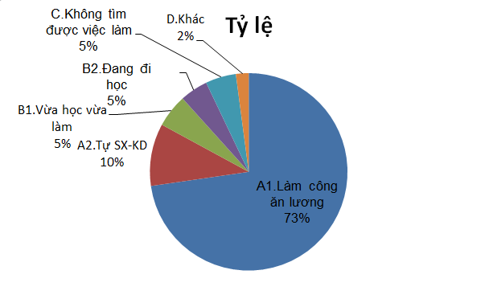
- Biểu đồ đường gấp khúc( Line)
Dùng để biểu diễn dữ liệu theo thời gian hay mức độ tăng giảm giá trị của dữ liệu.

4.2 Cách vẽ đồ thị
Ví dụ: Vẽ đồ thị về số lượng và tỷ lệ học viên:
Bước 1: Chọn Cơ sở dữ liệu (bôi đen vùng dữ liệu) Chọn Insert Column Chart Chọn 1 Chart Style mà bạn muốn (Sau khi bạn click vào Column, bạn sẽ thấy một số loại biểu đồ cột để lựa chọn).
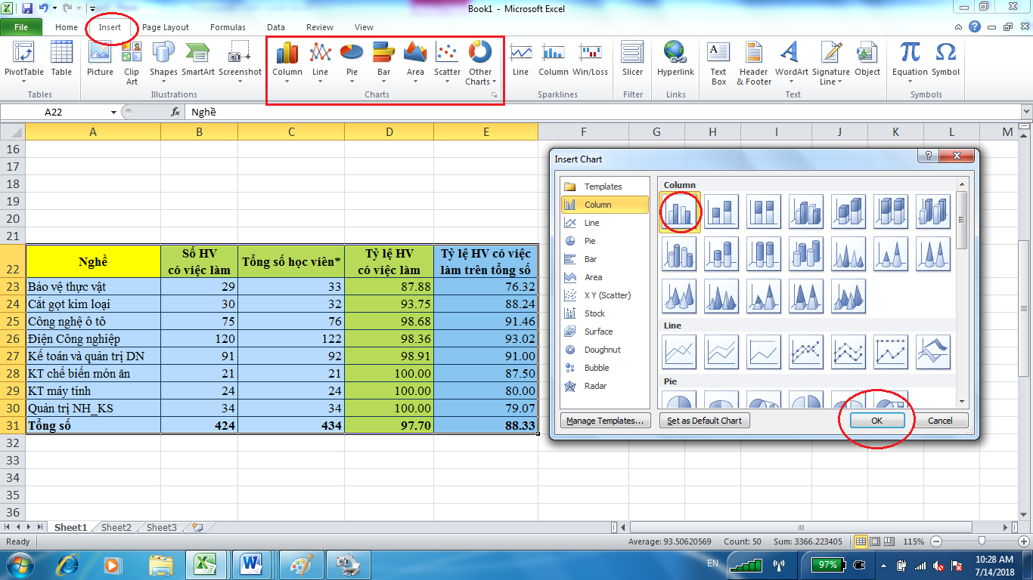

* Chart Tools
Tab Design: Điều chỉnh, thay đổi kiểu biểu đồ, cách bố trí, kiểu dáng và vị trí của biểu đồ.

Tab Layout: Quản lý việc chèn ảnh, hình và các hộp văn bản, nhãn, trục, nền phụ và phân tích cho biểu đồ
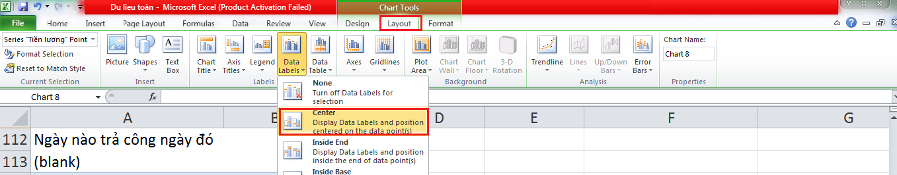
Tab Format: chỉnh sửa kiểu dáng hình, kiểu dáng chữ và kích thước biểu đồ
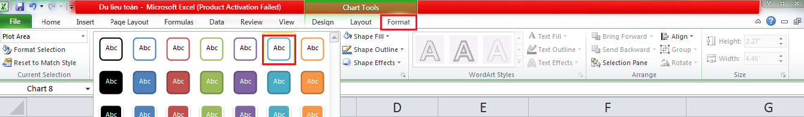
* Chuyển đổi qua lại giữa hàng và cột dữ liệu trong Excel thể hiện trên đồ thị:
Trong Chart Tools chọn Desgin –> Switch Row/Column.
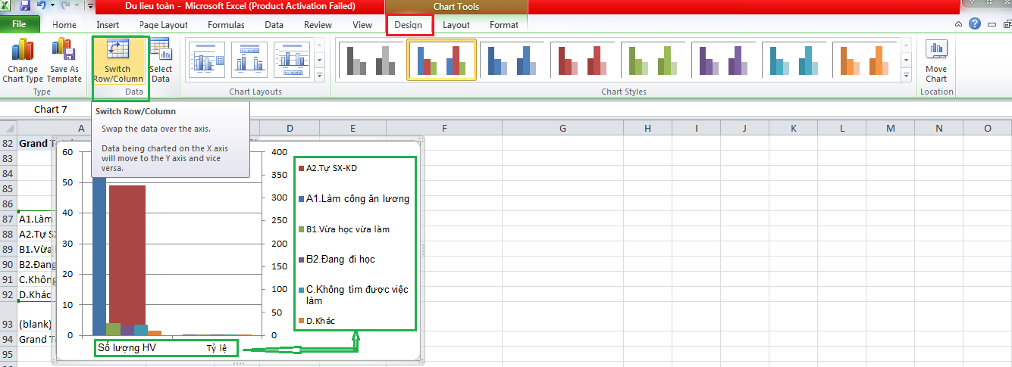

* Vẽ đồ thị với 2 trục tung
Bài tập 17: Sử dụng dữ liệu đã tính được về Tỷ lệ học viên có việc làm và vẽ đồ thị biểu hiện số lượng và tỷ lệ HVTN có việc làm trên cùng 1 đồ thị
Căn cứ vào bảng kết quả tình trạng việc làm, tính tỷ lệ có việc làm theo bảng sau
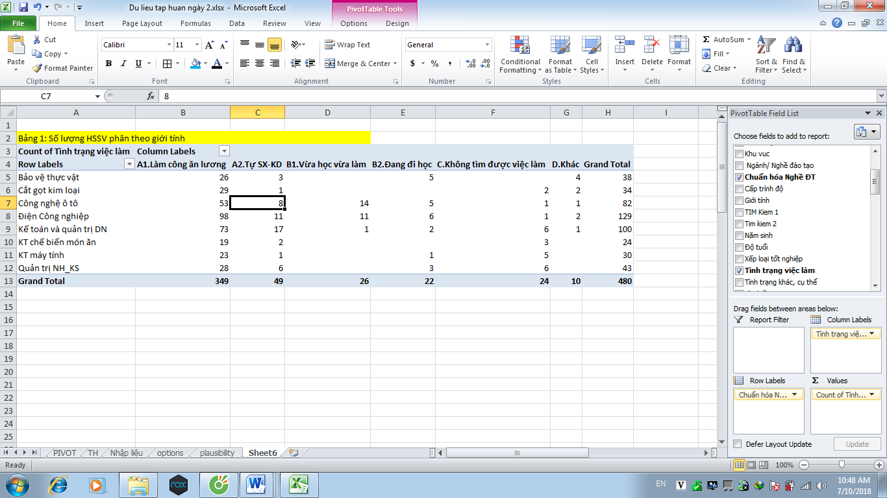
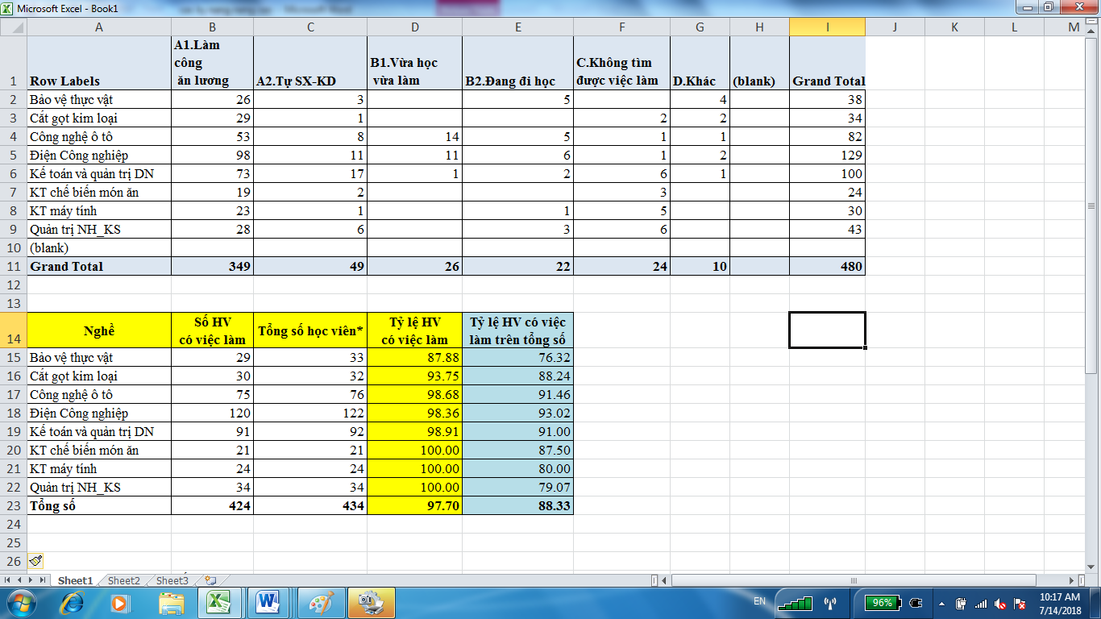

Từ dữ liệu bảng tính tỷ lệ học viên có việc làm ta vẽ đồ thị như sau:
Bước 1: Chọn Cơ sở dữ liệu (bôi đen vùng dữ liệu) / Insert/Chart/ Chọn kiểu đồ thị cần sử dụng/Ok
Bước 2: Chỉnh sửa dữ liệu cần hiển thị trên biểu đồ
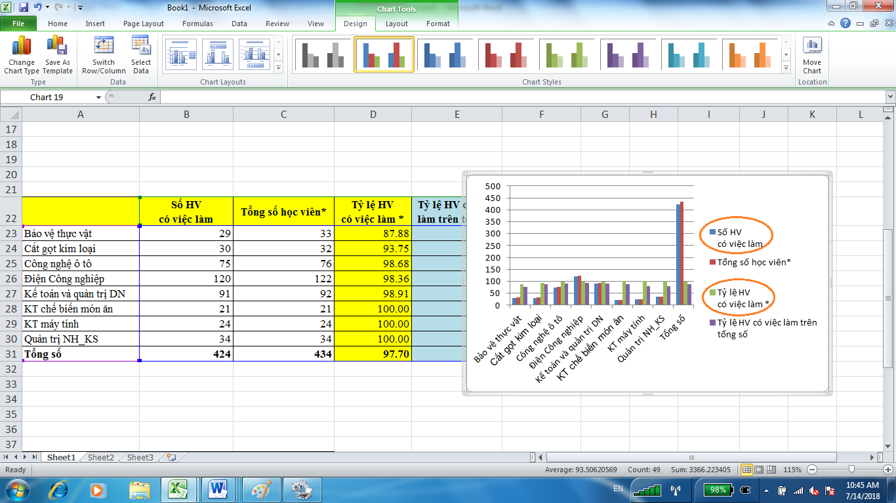
Xóa các trường dữ liệu không cần hiển thị Chart tools/Select data/Legent Entries (Series)/chọn vùng cần xóa/ Remove
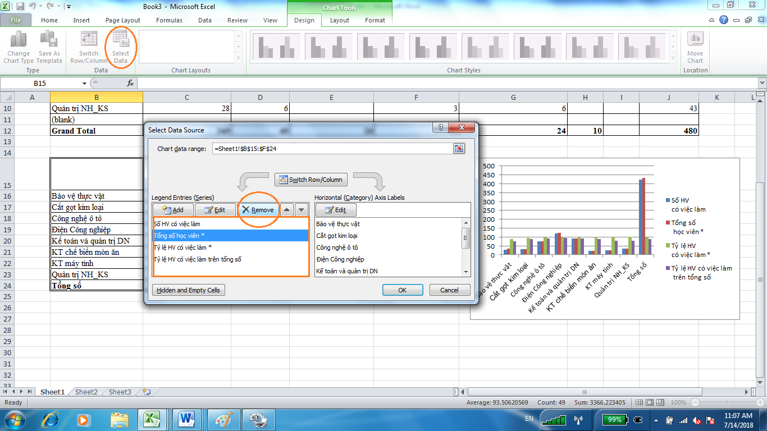

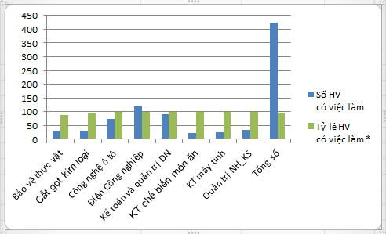

Hiển thị số liệu trên các cột Chart tools/Design/Chart layouts/ Layouts 4
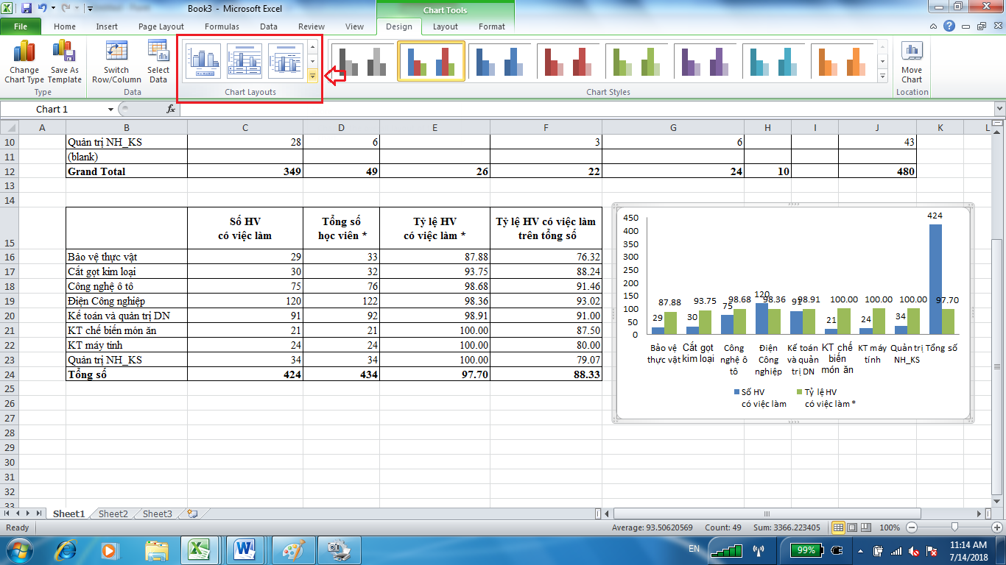

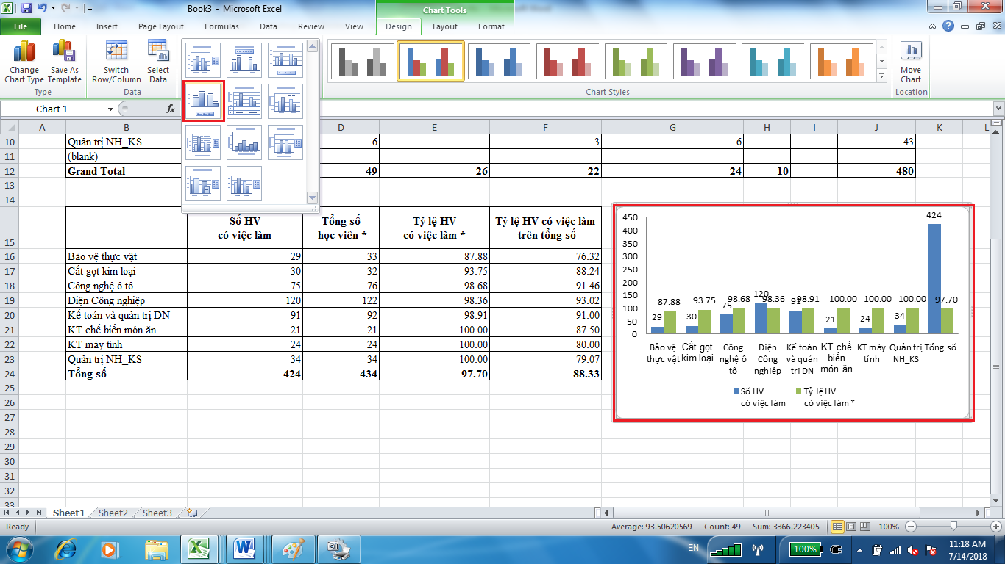

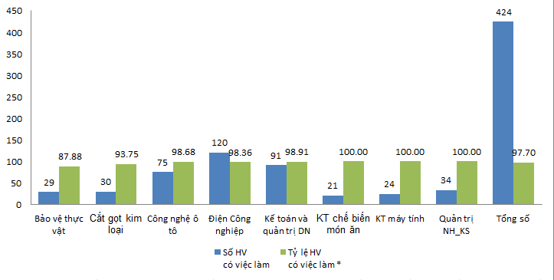
Bước 3: Click chuột vào 1 cột trong đồ thị sau đó vào:
Format Selection (ở phía trái) Chọn Secondary data
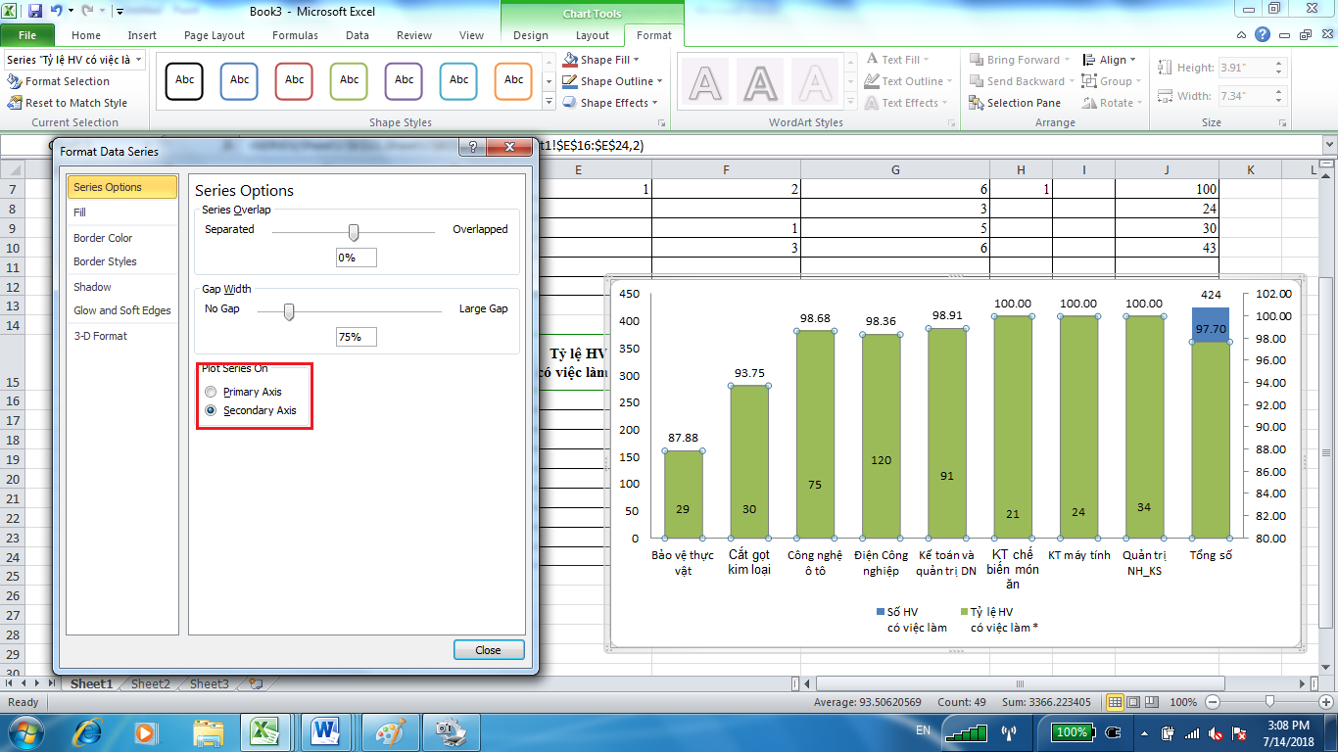
Bước 4: Click chuột vào 1 cột trong đồ thị sau đó vào: Insert lựa chọn đồ thị Line 1 lần nữa
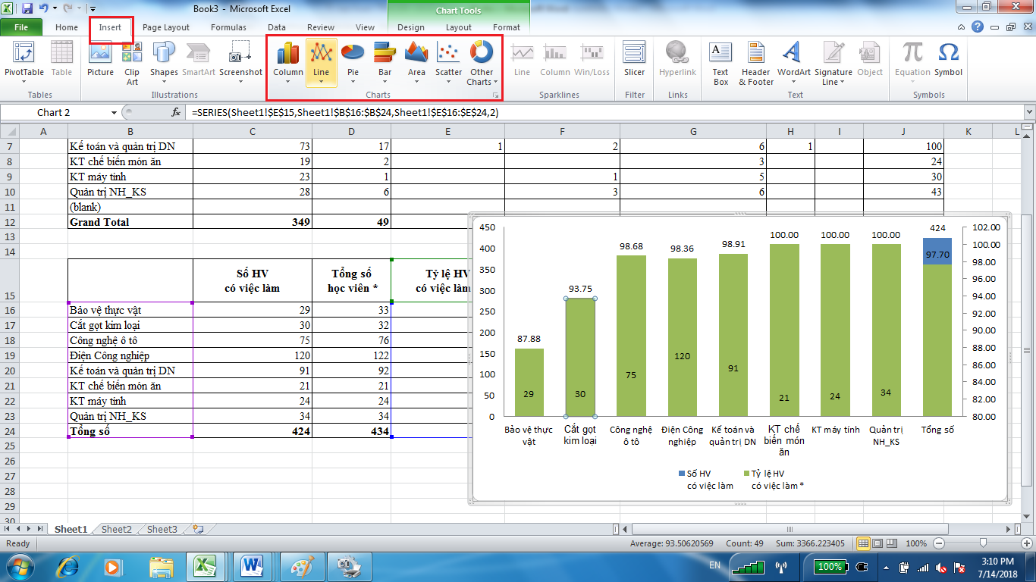
Ta thu được đồ thị vẽ trên 2 trục tung với 2 đơn vị khác nhau như sau:
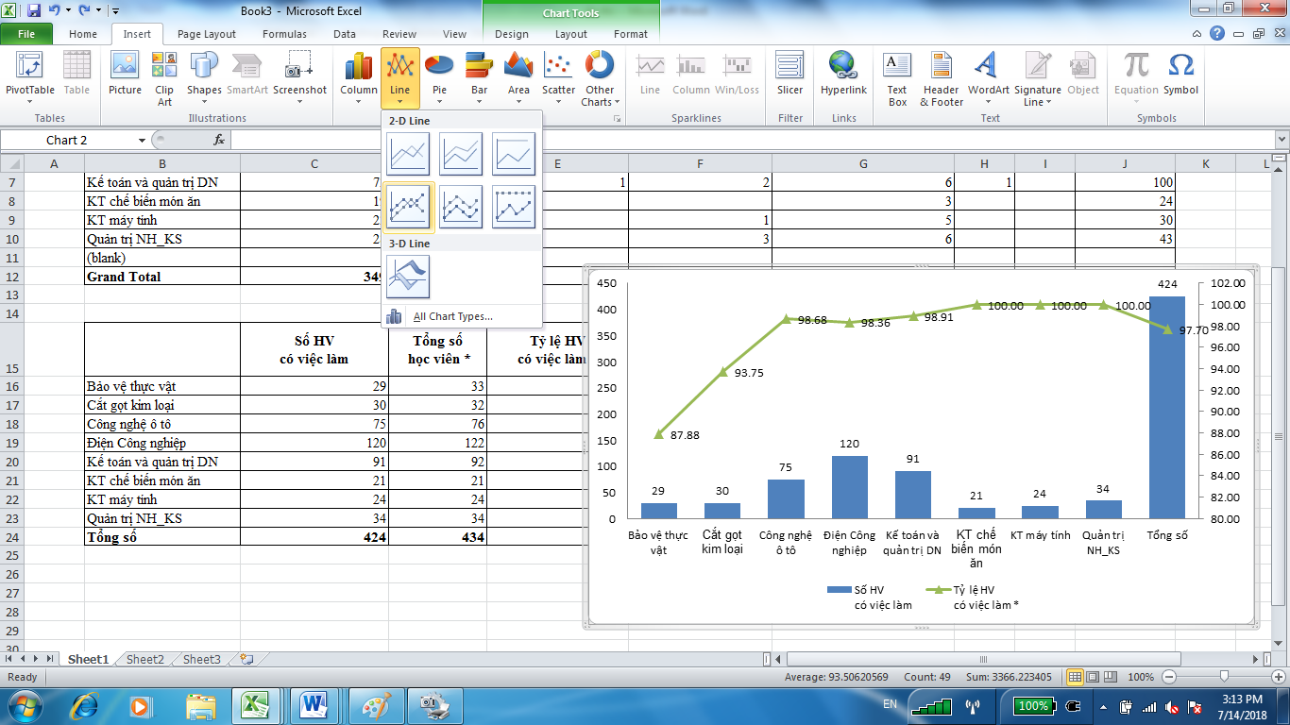

5. Kết nối dữ liệu khảo sát Cơ bản và Lần vết
Bài tập 18: So sánh về dự định sau khi tốt nghiệp và thực trạng việc làm hiện tại
Hướng dẫn:
Bước 1: Kết nối dữ liệu về Kế hoạch/dự định của từng học sinh tại khảo Cơ bản đưa vào dữ liệu khảo sát Lần vết.
Cách thức:
Mở 2 bộ dữ liệu cơ bản và Lần vết.
Lựa chọn mã học viên làm dữ liệu để kết nối
Sử dụng hàm Vlook _Up để tìm kiếm và kết nối dữ liệu
=VLOOKUP(B15,'[7.Thuy Loi Dong Nai_KSCB_2015..xls]questionnaire'!C$4:F$546,4,FALSE)
Sử dụng kết nối thử tên của học viên trước
Màu vàng cho thấy tên các học viên đa được kết nối, có nghĩa là các học viên này đã được khảo sát cả Cơ bản và Lần vết.
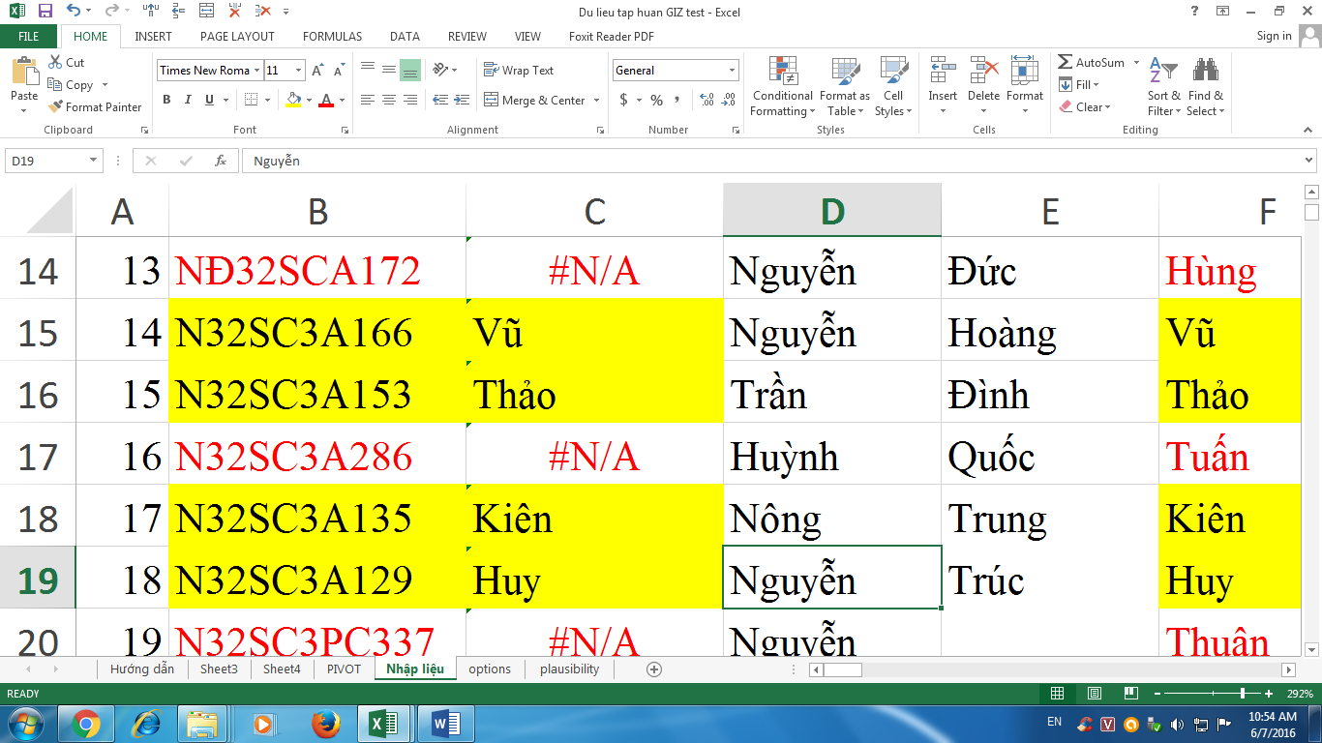
Làm tương tự với dữ liệu về Kế hoạch sau khi tốt nghiệp. Lưu ý là Dữ liệu cần được thay thế nằm ở cột 19.
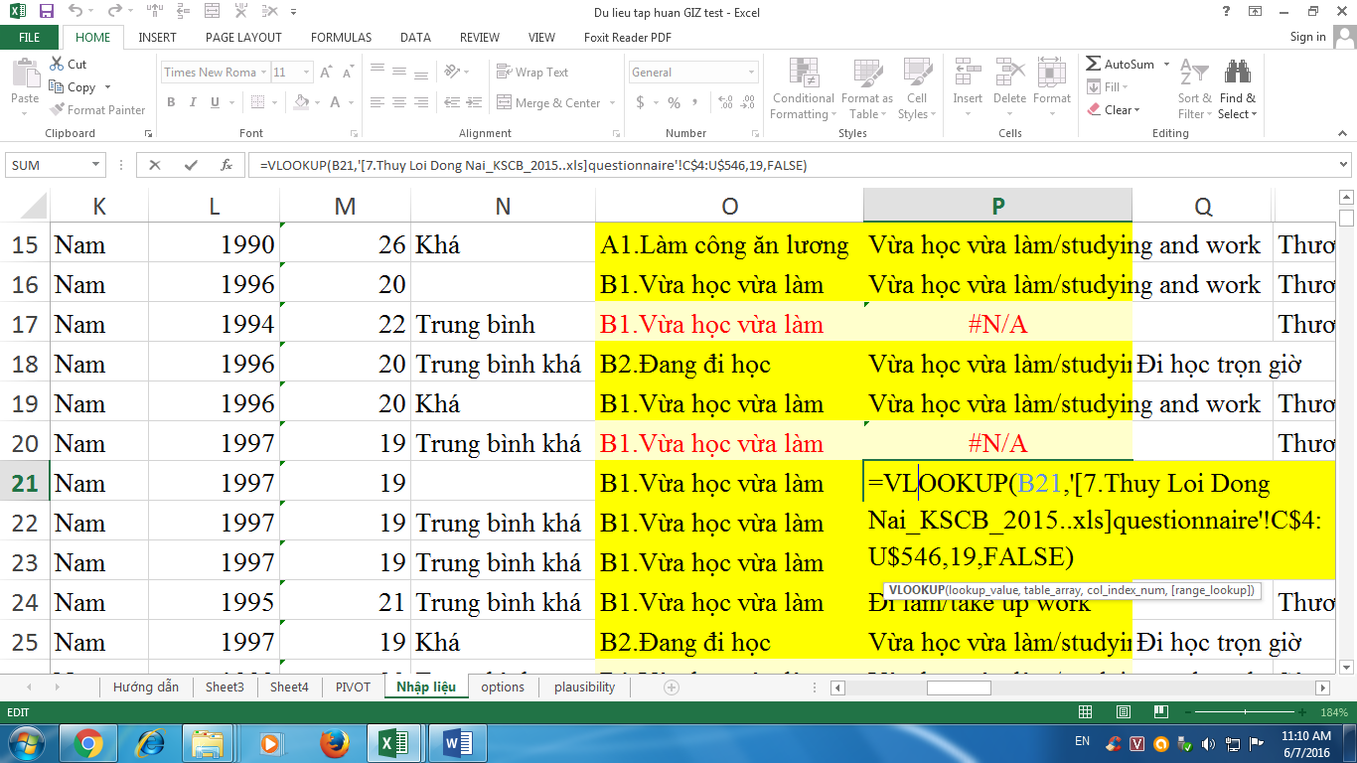
Bước 2: Mã hóa lại Dự kiến công việc trong Khảo sát Cơ bản và Tình trạng Việc làm theo cùng 1 bảng mã như sau:
- Tình trạng hiện tại
A1.Làm công ăn lương |  | A.Đi làm
A2.Tự SX-KD |  | A.Đi làm
B1.Vừa học vừa làm |  | B1.Vừa học vừa làm
B2.Đang đi học |  | B2.Đi học
C.Không tìm được việc làm |  | C.Không tìm được việc làm
D.Khác | D.Khác

- Dự kiến/kế hoạch sau khi tốt nghiệp
Đi làm/take up work | A.Đi làm
Tiếp tục đi học/continue studying | B2.Đi học
Vừa học vừa làm/studying and work | B1.Vừa học vừa làm

Bước 3: Sử dụng Vlook_up để mã hóa lại như sau: 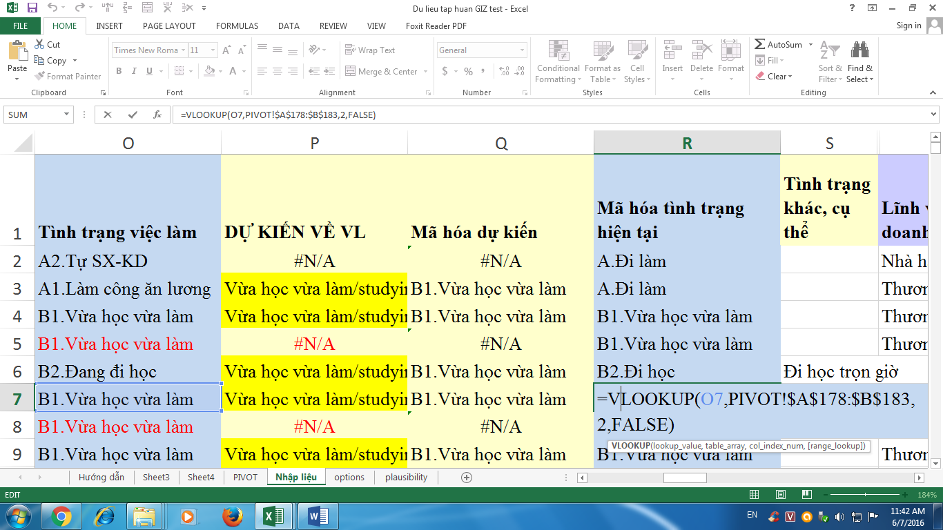

Bước 4: Sử dụng bảng Pivot table để so sánh tình trạng việc làm với dự định trước khi tốt nghiệp ta thu được bảng sau:
Bảng 7: So sánh tình trạng việc làm của học sinh với dự định trước khi tốt nghiệp
Count of Mã hóa tình trạng hiện tại | Column Labels
Row Labels | A.Đi làm | B1.Vừa học vừa làm | B2.Đi học | Grand Total
A.Đi làm | 22 | 36 | 23 | 81
B1.Vừa học vừa làm | 1 | 9 |  | 10
B2.Đi học |  | 4 |  | 4
C.Không tìm được việc làm |  | 1 |  | 1
Grand Total | 23 | 50 | 23 | 96

6. Hướng dẫn sử dụng Google form
6.1. Giới thiệu về google biểu mẫu
Google form là một trình quản lí các biểu mẫu thu thập thông tin hoạt động trên nền web. Giống như google docs, nó tích hợp vào google drive trên nền web,nghĩa là google form hoạt động trên google drive truy cập tại địa chỉ: https://drive.google.com.
Tính năng nổi bật:
Tính năng tạo biểu mẫu: google form cho phép bạn tạo một kiểu với nội dung tùy chọn bao gồm:
- Phần mô tả biểu mẫu (Form Description ) :cho phép bạn nhập một đoạn văn mô tả chi tiết về biểu mẫu cũng như hướng dẫn nhập thông tin vào biểu mẫu
- Phần nội dung.bạn có thể sử dụng kiểu câu tùy ý kèm theo đó là google form cung cấp rất nhiều phương thức nhập thông tin như văn bản thuần, đoạn văn bản , nhiều tùy chọn, chọn có hoặc không, chọn một trong danh sách mẫu dạng mở rộng… có thể đặt các trường bắt buộc tức là nếu người nhập không nhập thông tin cho trường đó thì biểu mẫu không gửi đi được. Cụ thể :
Question Type: kiểu câu hỏi mà bạn muốn hỏi, khi click vào sẽ có 7 lựa chọn:
+ Text: câu trả lời là một vài câu.
+ Paragraph text: câu trả lời dài hơn, có thể là một đoạn, một bài văn.
+ Multiple choice: câu trả lời kiểu lựa chọn, khi click vào câu nào thì sẽ chọn câu trả lời đó (chỉ được chọn 1 câu trả lời).
+ Checkboxes: tương tự như Multiple choice nhưng người dùng có thể chọn nhiều câu trả lời
+ Choose from a list: cho phep người dùng chọn một mục từ một danh sách mà người thiết kế cài đặt.
+ Scale: thanh chia mức độ. Bạn có thể chia mức độ cho một sự việc, số cực đại hoặc cực tiểu ứng với những mức mà bạn đã đề ra.
+ Grid: tương tự như Scale nhưng có nhiều dòng và cột để lựa chọn. Thường dùng cho khảo sát nhiều mục
+ Required question: check vào ô này nếu bạn muốn người dùng nhất định phải điền vào mục này
- Phần tương tác (Confirmation message): phần này cho phép bạn nhập nội dung như “cảm ơn bạn đã đóng góp ý kiến”, “chúng tôi đã nhận được ý kiến của bạn”, “chúng tôi sẽ phản hồi sớm cho bạn”.
Tính năng chia sẻ không có giới hạn nào cho việc chia sẻ google form bạn có thể gửi qua email mạng xã hội nhúng vào blog hay website
Tính năng thu thập và xử lí thông tin những thông tin được thu thập sẽ dễ dàng được xuất ra một file bảng tính khi tải về máy tính sẽ file excel
Biểu mẫu liên hệ là một chi tiết rất quan trọng đối với mỗi trang web hay blog để tạo ra sự tương tác giữa người quản trị với người dùng. Ngoài ra biểu mẫu liên hệ chính là một giải pháp hiệu quả để thu nhận những ý kiến đóng góp quý báu từ phía người dùng để từ đó cải thiện chất lượng cũng như đáp lại người dùng tốt hơn. Google Biểu mẫu cho phép bạn tiến hành một cuộc khảo sát hoặc nhanh chóng tạo một bảng phân công cho nhóm bằng một biểu mẫu trực tuyến đơn giản. Sau đó, kiểm tra kết quả được sắp xếp gọn gàng trong một bảng tính.
Sử dụng ứng dụng này cho phép bạn tiến hành một cuộc khảo sát hoặc nhanh chóng tạo một bảng phân công cho nhóm, bộ phận bằng một cái kích chuột.
6.2 Các bước thực hiện thiết kế mẫu khảo sát bằng Google form
Bước 1: Đăng nhập tài khoản Gmail
- Trên màn hình google chrome/ di chuyển con trỏ chuột đến cửa sổ Applications Google/ chọn Google Drive/ nhập tên tài khoản Gmail, mật khẩu để đăng nhập.

Bước 2: Mở Google Form trong Google Drive
Click chuột vào nút mới phía bên trái màn hình/ chọn “Ứng dụng khác”/chọn “Google biểu mẫu”/ chọn “Biểu mẫu trống”.
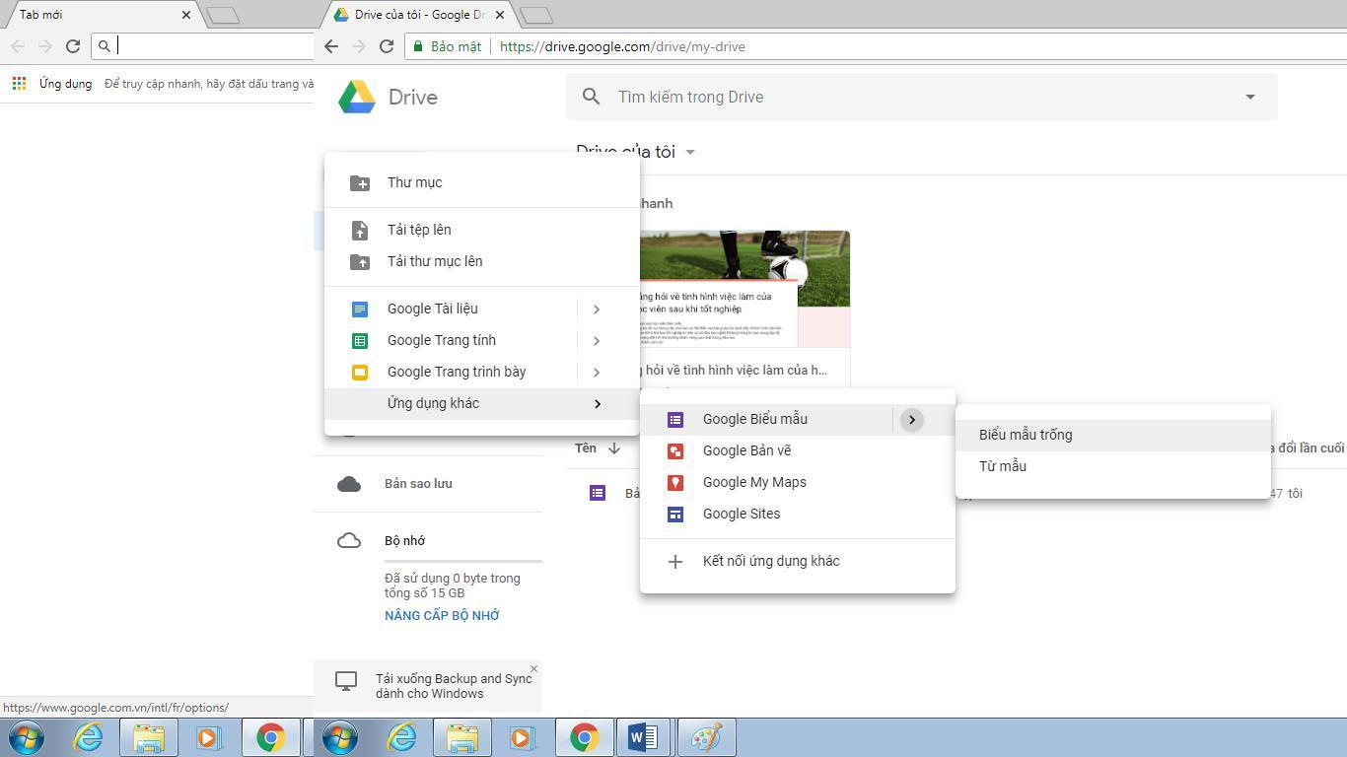

Màn hình hiển thị
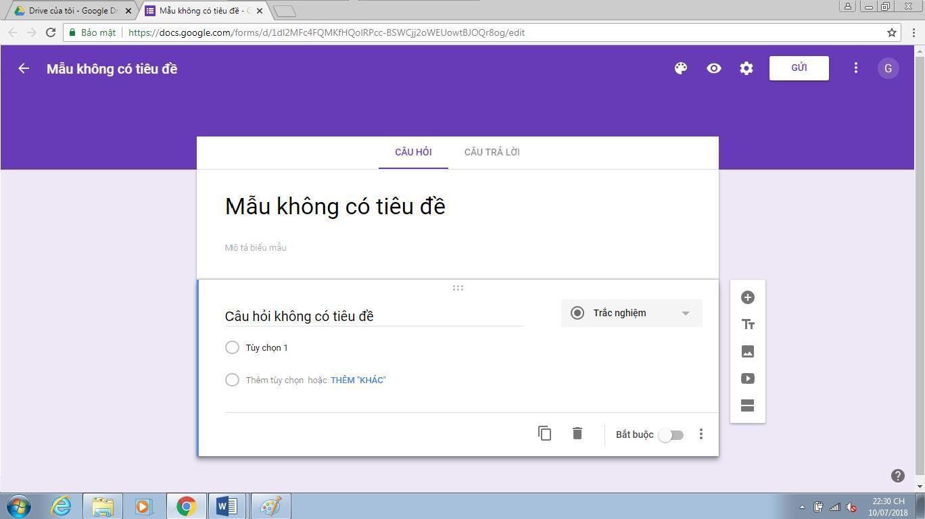
Bước 3: Tùy chỉnh chủ đề (làm cho biểu mẫu thêm sinh động)
Trên góc bên phải màn hình/ click chuột vào “Tùy chỉnh chủ đề”
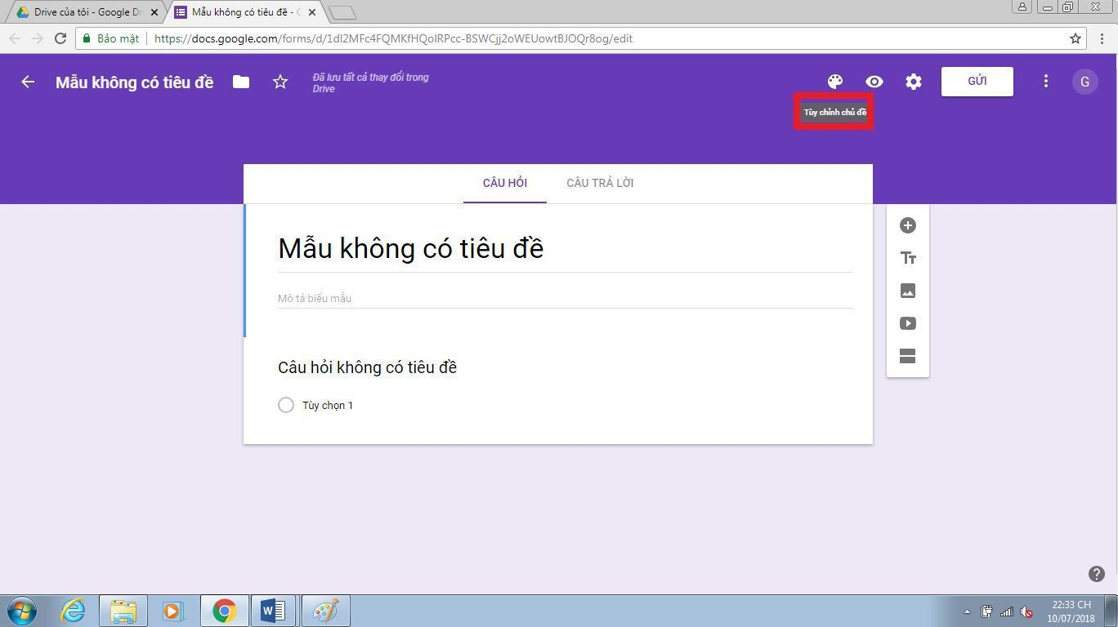

Màn hình hiển cửa sổ tùy chỉnh tiêu đề bên phải màn hình xuất hiện:
- Tiêu đề: Click vào đây để chèn hình nền cho tiêu đề phía trên cùng biểu mẫu
- Màu chủ đề: Click vào để thay màu nền cho tiêu đề phía trên cùng biểu mẫu
- Màu nền: Click vào đây để thay đổi màu nền cho biểu mẫu
- Kiểu phông chữ: Click vào đây để thay đổi kiểu phông chữ cho biểu mẫu
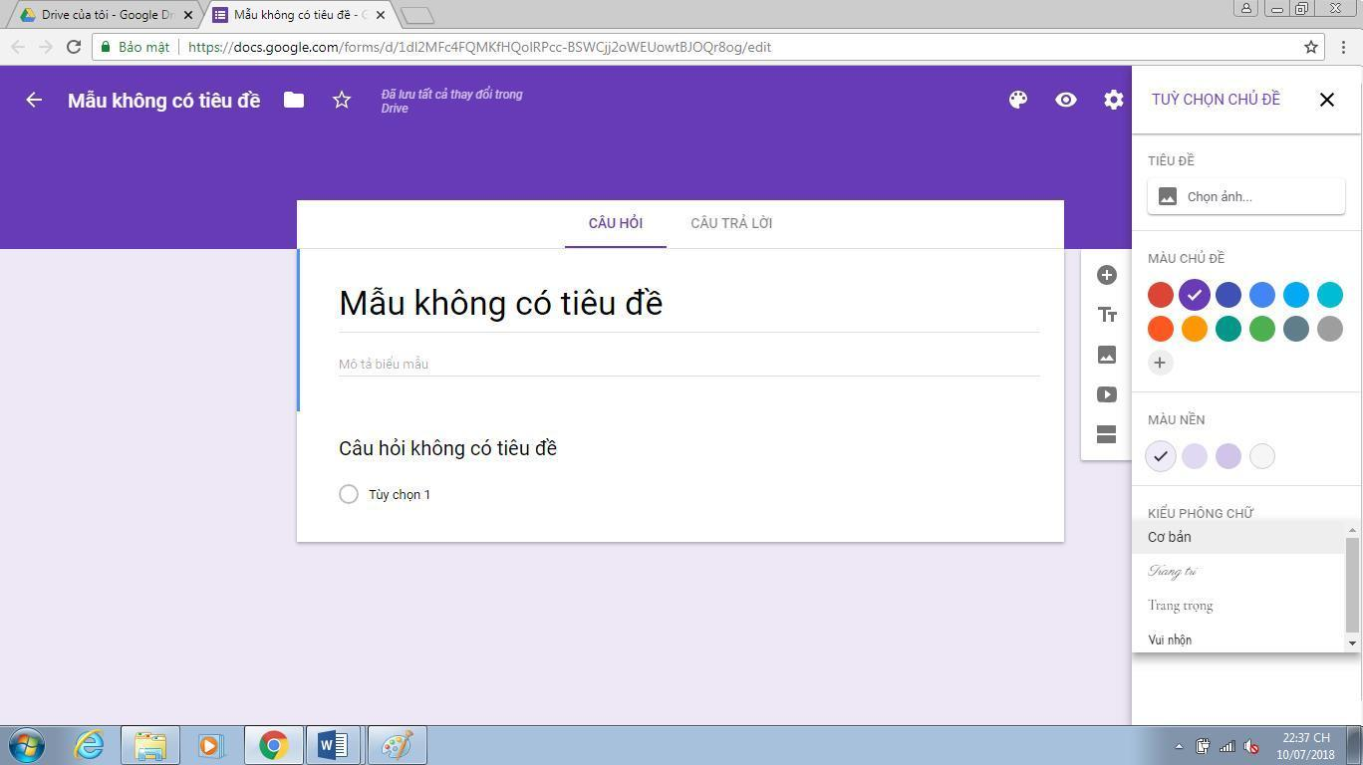
Bước 4: Thay đổi tên biểu mẫu
- Click vào “Mẫu không có tiêu đề” phía trên góc bên trái/ Nhập tên biểu mẫu
- Ví dụ: Tên biểu mẫu “KHẢO SÁT LẦN VẾT 2018”
- 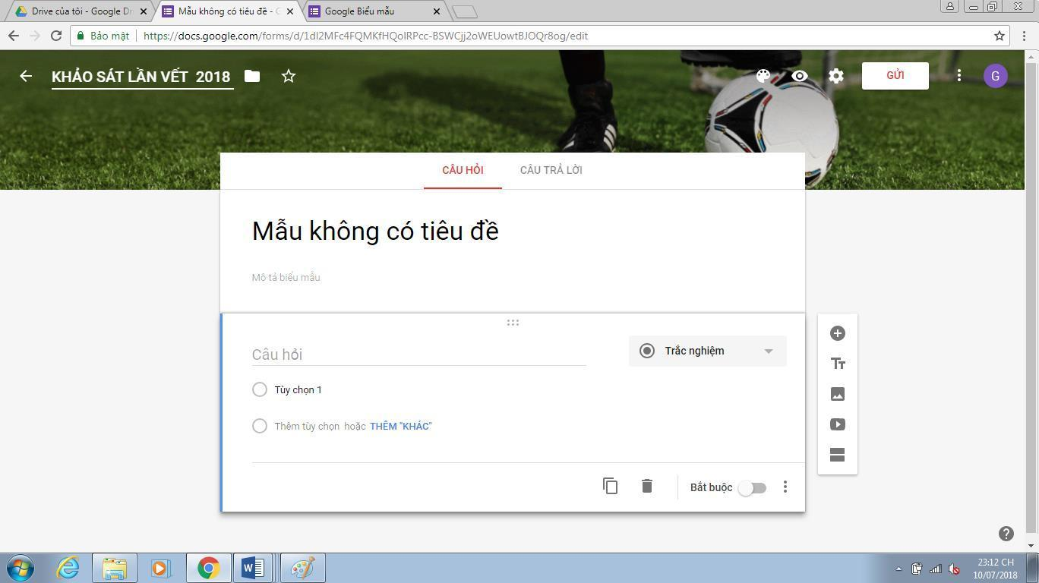
Bước 5: Thay đổi tiêu đề và mô tả tiêu đề
- Sau khi nhập tên biểu mẫu, tiêu đề sẽ tự động cập nhật thành tên biểu mẫu, muốn thay đổi tiêu đề cho biểu mẫu chỉ cần click chuột vào ô tiêu đề và nhập thông tên biểu mẫu là được. (có thể copy nội dung tiêu đề và mô tả từ một file khác và paste vào tiêu đề và mô tả)
- Ví dụ: Để thiết kế phiếu khảo sát lần vết học viên ta copy phần tên phiếu và mô tả từ file “Bảng hỏi về tình hình việc làm của học viên sau khi tốt nghiệp” và paste vào phần tiêu đề và mô tả.
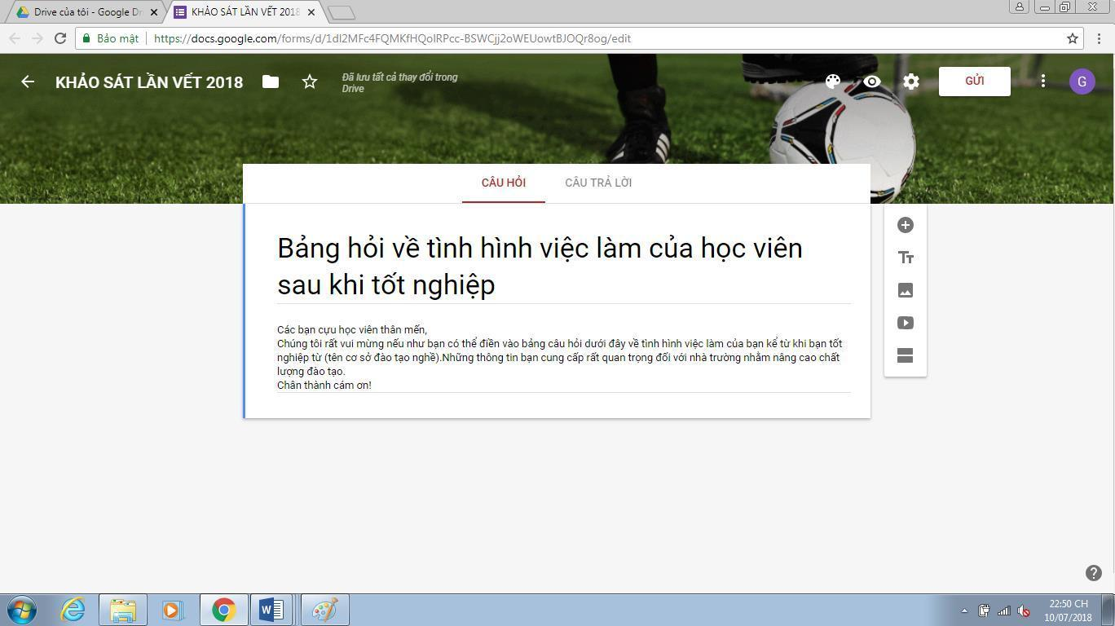
Bước 6: Thêm nội dung hướng dẫn sau Tiêu đề
- Để tách các phần của “Phiếu khảo sát” click chuột vào biểu tượng “Thêm phần” bên phải biểu mẫu.
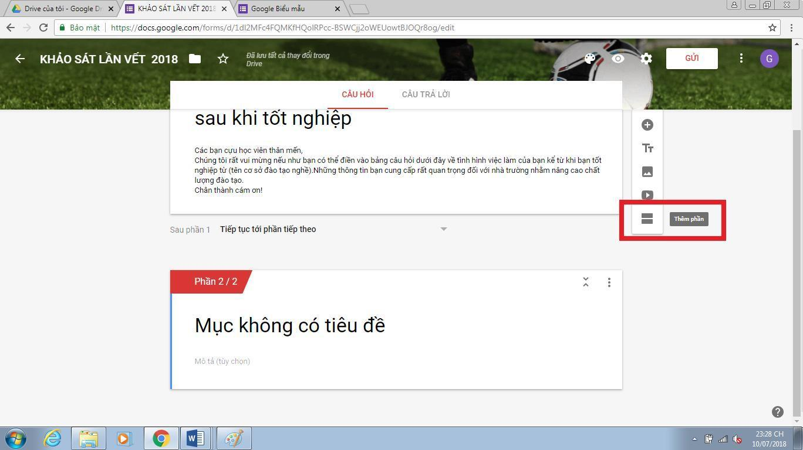
- Click vào “Mục không có tiêu đề” để thay đổi tên phần bằng cách nhập trực tiếp hoặc copy nội dung từ văn bản khác và paste.
- Ví dụ: Thay đổi tên mục của phần 2 thành “PHẦN A: THÔNG TIN CÁ NHÂN”
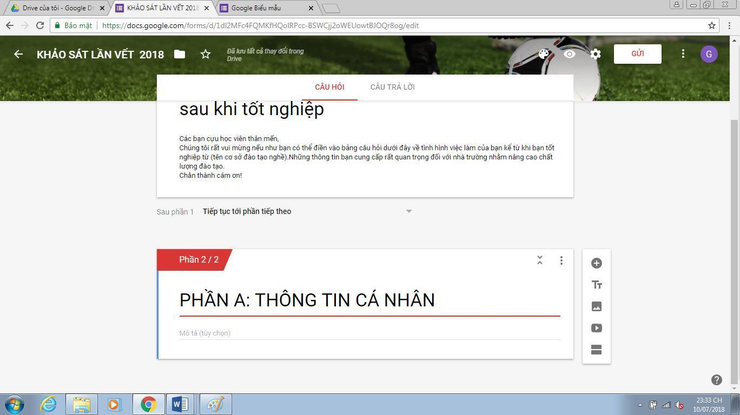
Bước 7: Xây dựng câu hỏi
- Click chuột vào biểu tượng “Thêm câu hỏi” bên phải biểu mẫu
- Nhập câu hỏi bằng cách Soạn thảo trực tiếp nội dung câu hỏi hoặc Copy & Paste từ Mẫu phiếu hỏi đã có (bản Word)
Bước 8: Chọn dạng câu trả lời và soạn thảo nội dung
Đây là nội dung quan trọng nhất của Phiếu hỏi bao gồm phần soạn thảo nội dung câu hỏi và lựa chọn/ thiết kế các tùy chọn cho câu trả lời
Có nhiều dạng câu trả lời tương ứng với từng loại câu hỏi khác nhau tùy vào mục đích sử dụng để lựa chọn dạng câu trả lời phù hợp.
Tùy nội dung câu hỏi có thể lựa chọn các phương án trả lời theo các Mẫu đã được định dạng trong Google Form như sau:
- Dạng câu Trả lời bằng văn bản
+ Câu trả lời trong 1 dòng: dùng để lấy thông tin ngắn như thông tin về Họ và tên, địa chỉ email; số điện thoại…
+ Câu trả lời theo Đoạn (nhiều dòng): dùng để lấy thông tin dài hơn để Mô tả, hoặc Giải thích …
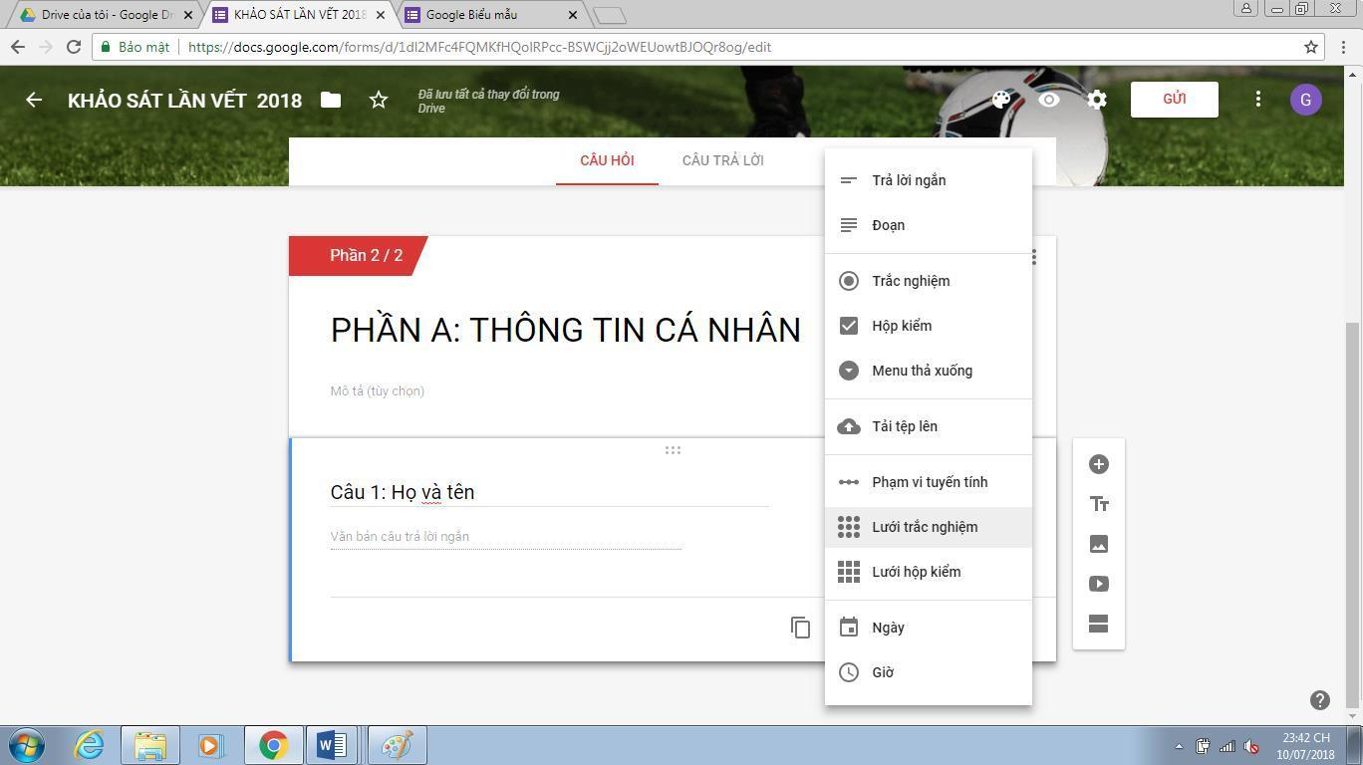

- Dạng Trắc nghiệm:
Tạo ra nhiều câu trả lời có sẵn nhưng chỉ được chọn duy nhất một đáp án. Ví dụ: Câu hỏi số 7 trong bảng Khảo sát lần vết. (Lưu ý: Để thêm câu trả lời khác ngoài những đáp án có sẵn, click chuột vào “THÊM KHÁC” trong cửa sổ của câu hỏi; Click chuột vào biểu tượng “X” để xóa câu trả lời; Click chuột vào biểu tượng “bắt buộc” buộc người trả lời phải trả lời câu hỏi này mới hoàn chỉnh được phiếu khảo sát và gửi phản hồi).
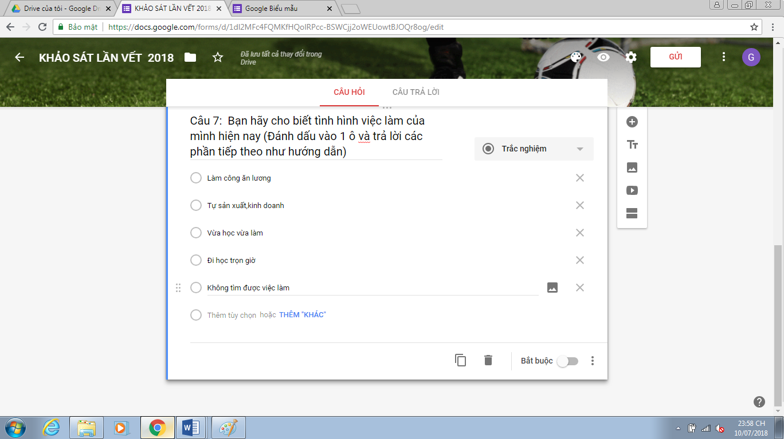
- Dạng hộp kiểm: Tạo ra nhiều câu trả lời có sẵn và được chọn một hoặc nhiều đáp án. Ví dụ: Câu số 22 trong phiếu khảo sát lần vết.
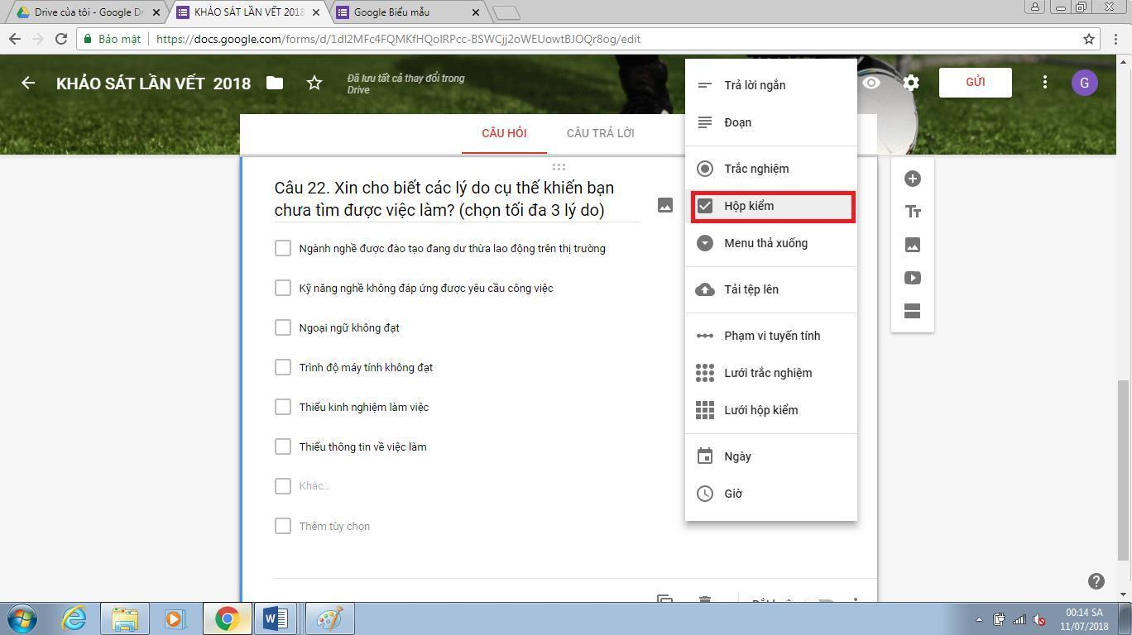
- Dạng Menu thả: Tạo các đáp án theo danh sách
- Dạng Phạm vi tuyến tính: Ví dụ cho tạo câu hỏi dạng tuyến tính
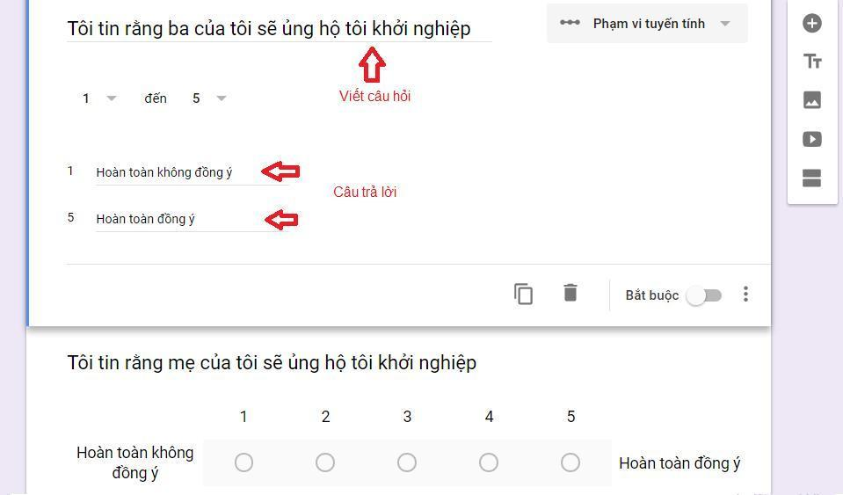
- Dạng lưới trắc nghiệm: Ví dụ câu 13 trong phiếu khảo sát lần vết
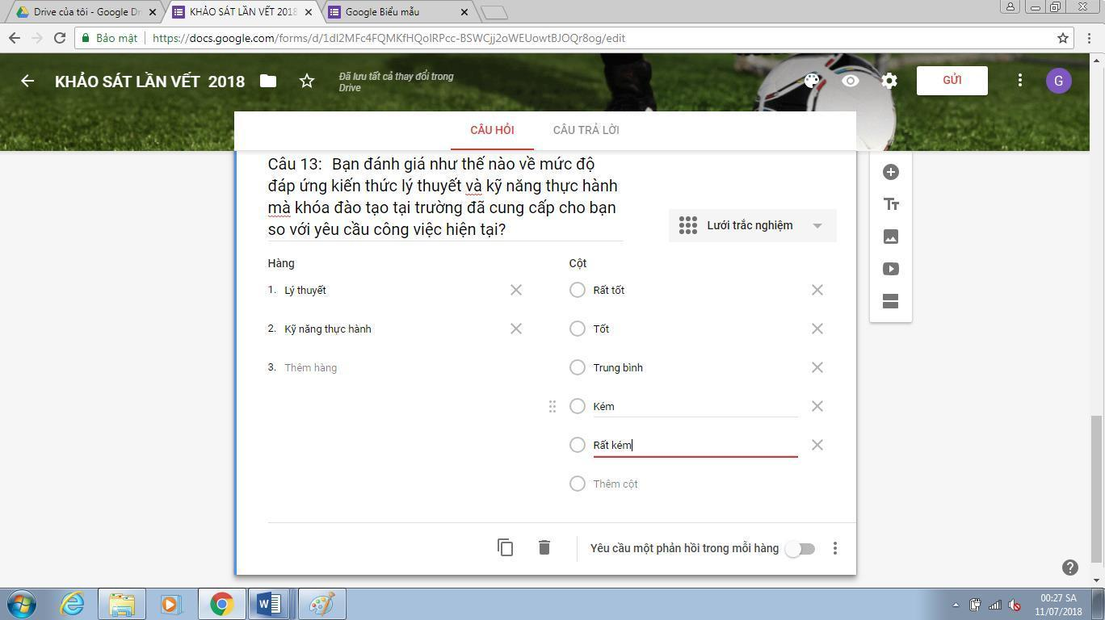

Kết quả câu hỏi
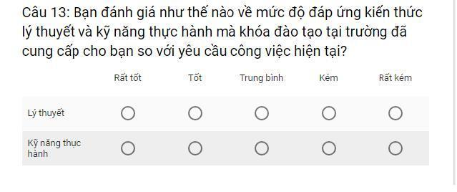
- Dạng lưới hộp kiểm: Tương tự như lưới trắc nghiệm nhưng khác là có thể chọn nhiều đáp án.
- Dạng ngày: áp dụng cho những câu hỏi yêu cầu đáp án là ngày, tháng, năm
Ngoài ra google Form còn có chức năng chèn hình ảnh và chèn video vào biểu mẫu bằng cách click chuột vào “THÊM HÌNH ẢNH” hoặc “THÊM VIDEO”
Bước 9: Cài đặt Form
- Cài đặt xác nhận lại với học viên về việc phản hồi phiếu khảo sát
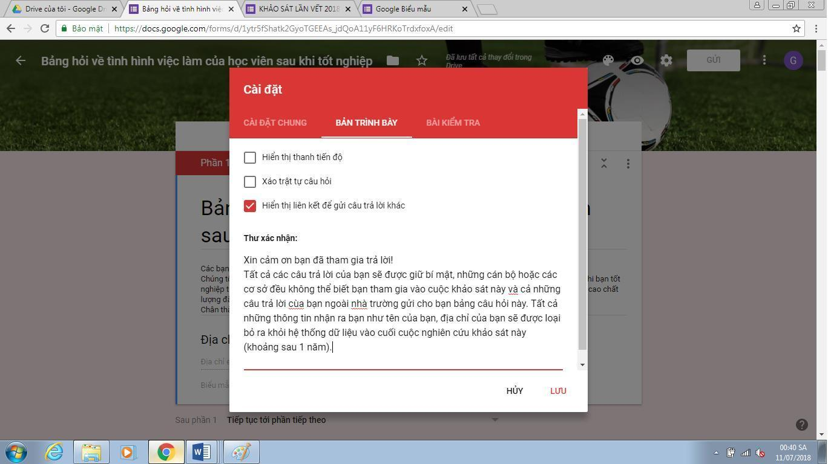

Bước 10: Gửi phiếu khảo sát
- Click chuột vào nút “GỬI”/ nhập địa chỉ Email của người nhận và gửi bình thường
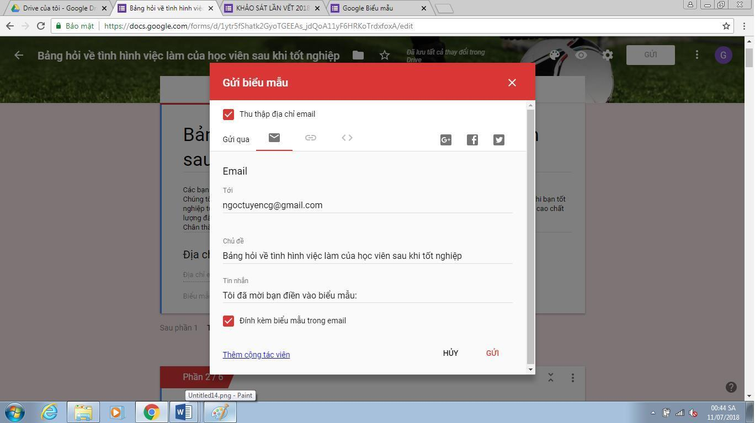
Bước 11: Xem nhanh kết quả khảo sát
- Click chuột vào “Câu trả lời”, kéo chuột xuống dưới để xem nhanh thống kê kết quả khảo sát như hình dưới đây:
Dạng thống kê kết quả theo nội dung trả lời
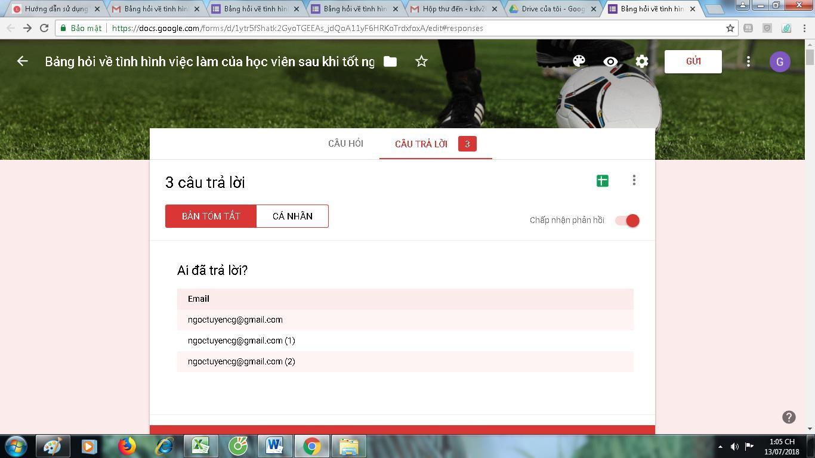

Dạng thống kê kết quả theo biểu đồ:
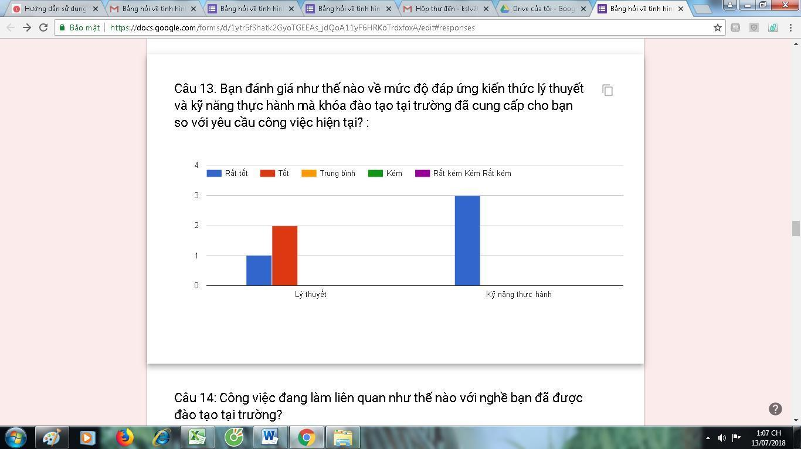
Bước 12: Tạo Sheet nhập dữ liệu khảo sát
- Trên phiếu khảo sát click chuột vào phần “CÂU TRẢ LỜI”
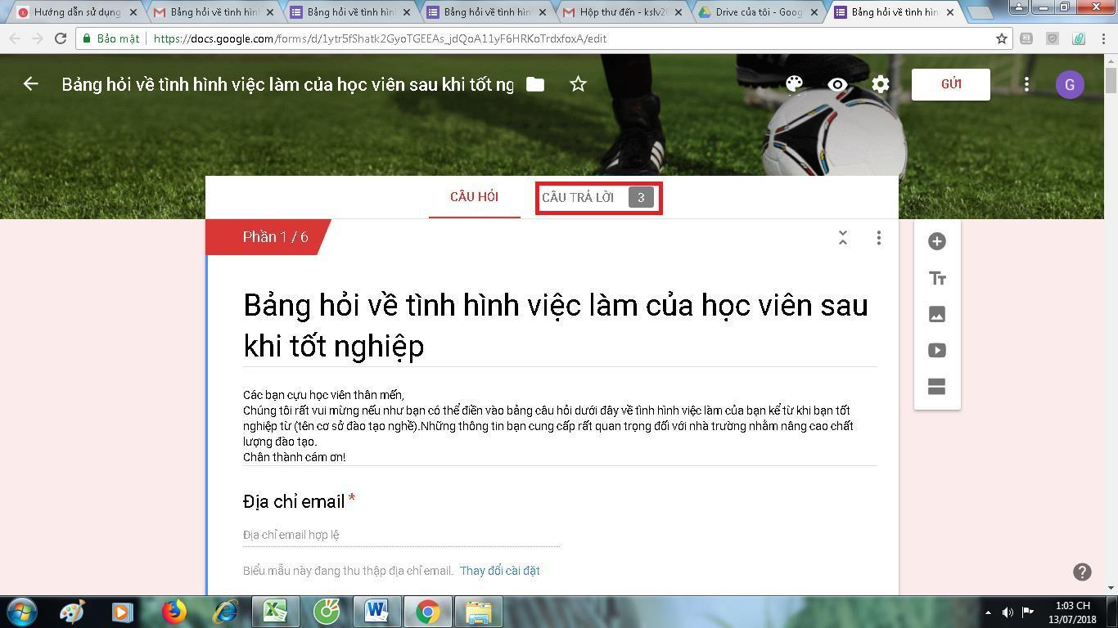
Màn hình xuất hiện như sau:
Chọn vào biểu tượng được khoanh tròn màu đỏ
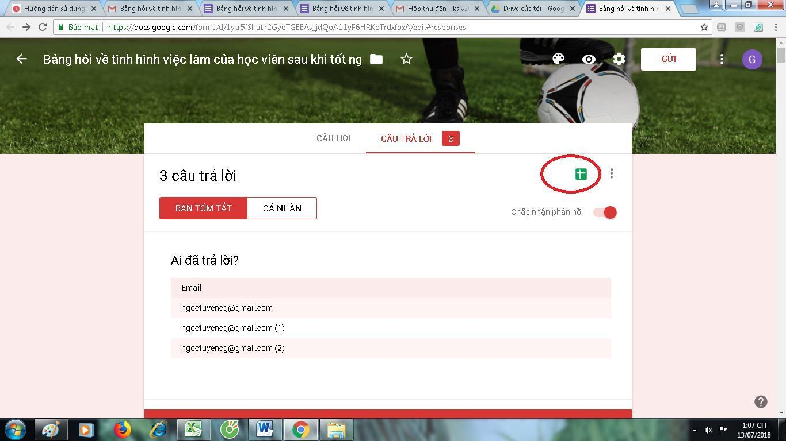
Nhập tên Sheet liên kết để hiển thị kết quả trả lời vào vị trí được khoanh đỏ sau đó click “TẠO” Ví dụ: nhập vào “Kết quả khảo sát lần vết 2018” thì ta sẽ có sheet “Kết quả lần vết 2018” được lưu trong hộp thư Google Drive.
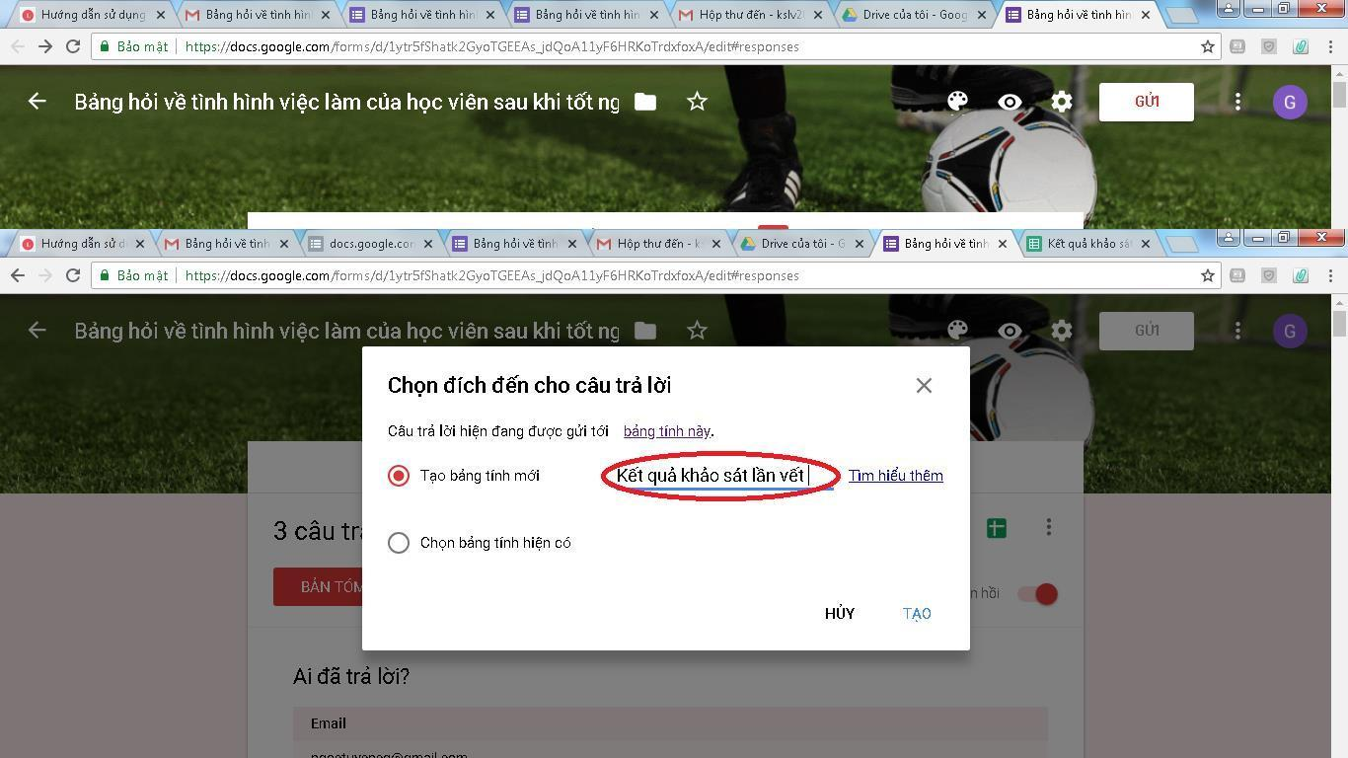

Sheet kết quả được hiển thị như sau:
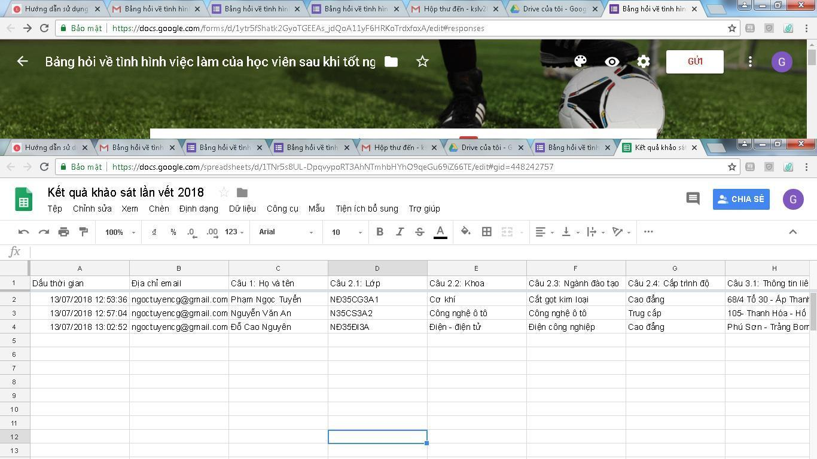
Bước 13: Mở “Kết quả khảo sát” bằng định dạng Microsoft Excel
Để có thể sửa chữa và phân tích dữ liệu, ta phải mở kết quả khảo sát bằng định dạng Microsoft Excel bằng cách:
Click chuột vào TỆP/ click vào “Tải xuống bằng định dạng”/Chọn Microsoft Excel. Chọn địa chỉ lưu và tiến hành xử lý dữ liệu trên Excel bình thường.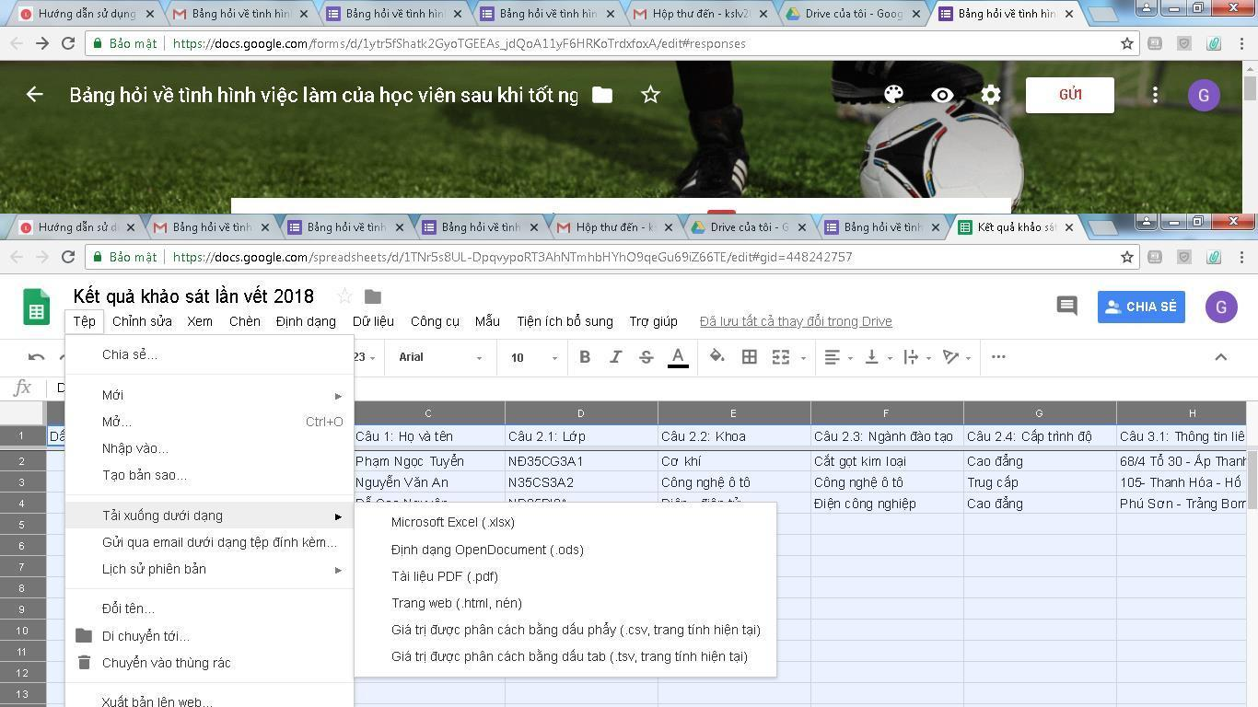

PHẦN 3: ĐỀ CƯƠNG BÁO CÁO KẾT QUẢ KHẢO SÁT TÌNH HÌNH VIỆC LÀM CỦA HỌC VIÊN TỐT NGHIỆP
Cấu trúc đề cương báo cáo:
PHẦN 1
GIỚI THIỆU VỀ NGHIÊN CỨU TÌNH HÌNH VIỆC LÀM CỦA HỌC VIÊN TỐT NGHIỆP NĂM 2017

- Tổng quan về tình hình đào tạo của nhà trường
Giới thiệu về nhà trường và các khoa/ngành đào tạo chính
Số lượng tuyển sinh và tốt nghiệp phân theo nghề và cấp trình độ đào tạo
- Giới thiệu nghiên cứu lần vết
  - Mục đích của nghiên cứu:
  - Đối tượng & phạm vi khảo sát (HVTN khóa nào ngành nghề nào, …)
  - Qua trình triển khai Khảo sát Lần vết
PHẦN 2
KẾT QUẢ KHẢO SÁT LẦN VẾT HỌC VIÊN TỐT NGHIỆP NĂM 2017
- Qui mô và đặc điểm học viên tốt nghiệp được khảo sát lần vết
- Giới tính, nhóm tuổi
- Cấp trình độ, nghề đào tạo
- Xếp loại tốt nghiệp
2. Tình hình việc làm của học viên sau khi tốt nghiệp
2.1 Tổng quan tình hình việc làm của học viên sau khi tốt nghiệp
- Số lượng, cơ cấu học viên phân theo 4 nhóm:
+ Đi làm (Làm công ăn lương, Tự SX-KD, vừa học vừa làm)
+ Đang đi học (trọn giờ)
+ Đang đi tìm việc (Không có việc làm)
+ Khác
*Kế hoạch và thực trạng việc làm của học viên sau tốt nghiệp (Thông tin này được phân tích đối với các trường có tiến hành Khảo sát Cơ bản – Đối với 20 trường mới triển khai khảo sát Lần vết sẽ ứng dụng để phân tích cho vòng khảo sát năm 2018-2019)
  - Tỷ lệ học viên có việc làm
- Theo giới tính
- Theo xếp loại tốt nghiệp
- Theo cấp trình độ đào tạo
- Theo nghề đào tạo
- Kết quả khảo sát HVTN theo từng nhóm
  - Học viên đang có việc làm
Đặc điểm việc làm
- Thời gian bắt đầu công việc
- Cách thức tìm việc
- Lĩnh vực làm việc
- Vị trí công tác
- Qui mô doanh nghiệp (số người cùng làm việc trong công ty)
- Số giờ làm việc bình quân
- Mức lương bình quân
- Đánh giá về mức độ đáp ứng của lý thuyết và thực hành
- Nhu cầu đào tạo
  - Học viên đang đi học tiếp
- Lý do đi học tiếp
- Cấp trình độ, ngành nghề muốn học
  - Học viên đang tìm việc
- Lý do không tìm được việc
- Công việc đã xin
- Đánh giá về chất lượng đào tạo
- Theo giới tính của học viên
- Theo xếp loại tốt nghiệp
- Theo cấp trình độ đào tạo
- Theo nghề đào tạo
PHẦN 4
CÁC PHÁT HIỆN VÀ KHUYẾN NGHỊ
- Các phát hiện chính từ kết quả khảo sát
  - Phát hiện từ kết quả khảo sát Lần vết
- Khuyến nghị
  - Khuyến nghị về cải thiện hiệu quả, chất lượng cuộc khảo sát
  - Khuyến nghị về nâng cao chất lượng đào tạo
PHỤ LỤC
Mã số học viên:
Địa chỉ và biểu tượng của trường
BẢNG HỎI VỀ THÔNG TIN CƠ BẢN
Các em học viên thân mến,
Bảng câu hỏi này là bước khởi đầu của nghiên cứu tìm hiểu tình hình việc làm của học viên sau khi tốt nghiệp nhằm tìm hiểu tình hình thị trường lao động của các học viên tốt nghiệp từ các cơ sở đào tạo nghề và với mong muốn cải thiện tình hình học tập của các học viên học nghề. Chúng tôi muốn biết những trải nghiệm của em trong quá trình học tập, vì vậy chúng tôi đề nghị em cung cấp cho chúng tôi một số thông tin nhằm giúp nhà trường nâng cao chất lượng đào tạo.
Trân trọng cảm ơn em!
A. THÔNG TIN CÁ NHÂN
- Họ và tên: …………...…………………………….………………………………….
- Lớp: ……………………….. Khoa:………………………………………………….
Ngành/nghề đào tạo: ………………………………………………………………..
- Cấp trình độ đào tạo: Cao đẳng (nghề) Trung cấp (nghề) Sơ cấp
- Giới tính Nam Nữ
- Ngày/tháng/năm sinh ______/_____/19_______
- Bằng tốt nghiệp cao nhất mà em có trước khi học nghề (không tính nghề đang học)?
Trung học cơ sở Trung học phổ thông
Trung cấp Cao đẳng Đại học
Khác, ghi cụ thể…………………………
- Trước khi đăng ký vào học tại (Tên cơ sở đào tạo), em đã từng học nghề nào chưa?
Chưa (đề nghị chuyển sang câu số 8) Rồi
7.1 Nếu đã từng học nghề xin cho biết trình độ cao nhất mà em có trước khi em vào học tại (Tên cơ sở đào tạo)?
Sơ cấp nghề Trung cấp nghề Cao đẳng nghề khác, ghi cụ thể……..
  - Em đã học nghề ở đâu, trước khi em vào học tại (Tên cơ sở đào tạo)?
Trung tâm dạy nghề Trường trung cấp (nghề) Trường cao đẳng (nghề)
Cơ sở đào tạo khác, ghi cụ thể…………………………………………………….….
7.3 Em có thể cho biết khóa đào tạo kéo dài bao nhiêu tháng không? ------tháng
- Liên quan đến khóa học của em tại (Tên cơ sở đào tạo): Em đã nhận được chứng chỉ/bằng tốt nghiệp chưa?
Đã nhận Chưa

Đề nghị em cho biết loại chứng chỉ/bằng em được nhận?

Trung bình Trung bình khá Khá Giỏi Xuất sắc

- Đánh giá của em về mức độ hài lòng đối với chất lượng đào tạo của nhà trường?
Hoàn toàn hài lòng Hài lòng Hài lòng phần nào
Không hài lòng Hoàn toàn không hài lòng
B. KẾ HOẠCH SẮP TỚI
- Sau khi tốt nghiệp em có kế hoạch làm gì?
Đi làm (chuyển sang câu 12) Vừa làm vừa học (trả lời cả câu 11,12)
Tiếp tục đi học (chuyển câu 11) Khác, cụ thể……………………….……

11.Xin cho biết tên nghề (hoặc các kỹ năng mềm) em muốn được học tiếp?
Tên nghề:………………………..….………… Tên kỹ năng ……….…………………….………..
Và cho biết cấp trình độ muốn học tiếp?
Đại học Cao đẳng Trung cấp Sơ cấp
Khác, cụ thể :…………………....

12.Em đã tìm được việc chưa? (làm thuê hoặc tự kinh doanh)
Chưa (chuyển sang câu 15) Đã tìm được (trả lời câu 13, 14)

13.Khóa đào tạo tại nhà trường trang bị cho em những kiến thức, kỹ năng phù hợp với yêu cầu của cơ sở mà em đang làm việc ở mức độ nào?
Rất phù hợp Phù hợp Chưa phù hợp Hoàn toàn không phù hợp
14.Em hãy cho biết tên, địa chỉ công ty và lĩnh vực hoạt động của công ty/doanh nghiệp:
Tên công ty:……………………………………………………………………….
Địa chỉ: Số nhà:…….……. Phố/thôn/xóm …………………….……………….
Xã/phường ……………Quận/huyện…………...……..tỉnh/thành phố……...………..
Lĩnh vực hoạt động của công ty/doanh nghiệp:
1.Nông – Lâm – Ngư nghiệp | 6.Thương mại & Dịch vụ (Bán buôn, bán lẻ)
2.Công nghiệp khai thác | 7.Khách sạn, Nhà hàng và Lữ hành
3.Công nghiệp chế biến | 8.Thông tin liên lạc, Công nghệ thông tin
4.Xây dựng | 9.Giao thông vận tải
5.Sản xuất, phân phối điện, ga, nước | 10.Giáo dục / đào tạo
11.Ngành khác, ghi cụ thể……………………………………………………………………..
C.THÔNG TIN LIÊN LẠC
15. Đề nghị cho biết thông tin liên lạc của em để chúng tôi tiếp tục mời em tham gia vào khảo sát tình hình việc làm 6 tháng sau khi tốt nghiệp:

a. Địa chỉ liên hệ của em: Số nhà:…….……. Phố/thôn/xóm …………………….……..
Xã/phường …………………Quận/huyện…………...……..tỉnh/thành phố……………..
Số ĐT thứ nhất …………………………… Số ĐT thứ hai….…………………………….
Email: ………………………………………………………..
b. Xin cho biết thêm số điện thoại của người thân/bạn của em (sử dụng trong trường hợp nhà trường không liên lạc được với em)
ĐT Người thân …………………………………………….
ĐT Bạn bè …………………………….…………………….
Xin cảm ơn em đã tham gia trả lời!

Bảng hỏi về tình hình việc làm của học viên sau khi tốt nghiệp
Các bạn cựu học viên thân mến,
Chúng tôi rất vui mừng nếu như bạn có thể điền vào bảng câu hỏi dưới đây về tình hình việc làm của bạn kể từ khi bạn tốt nghiệp từ (tên cơ sở đào tạo nghề).Những thông tin bạn cung cấp rất quan trọng đối với nhà trường nhằm nâng cao chất lượng đào tạo.
Chân thành cám ơn!
- Thông tin cá nhân (Từ câu 1-5 dữ liệu được lấy từ Khảo sát cơ bản)
- Họ và tên: ………………………………………………………………………………………
- Thông tin về khóa đào tạo của học viên
Lớp: …………………Khoa:……………………
Ngành/Nghề đào tạo:……………………………..…………………………...
Cấp trình độ đào tạo: Cao đẳng nghề Trung cấp nghề Sơ cấp nghề
- Thông tin liên lạc
Địa chỉ: số nhà, đường phố: ………………………….……………………………………
Quận/huyện: ………………………………………Tỉnh/Thành phố: …………..………….
Số điện thoại: ……………………..…………Email: ……………………………………….
- Giới tính Nam Nữ
- Năm sinh 19__
- Xếp loại tốt nghiệp: Trung bình Trung bình khá Khá Giỏi Xuất sắc
- Bạn hãy cho biết tình hình việc làm của mình hiện nay (Đánh dấu vào 1 ô và trả lời các phần tiếp theo như hướng dẫn)
A.1 Làm công ăn lương  A.2 Tự sản xuất,kinh doanh | Trả lời tiếp phần B,E  Trả lời tiếp phần B,E
B.1 Vừa học vừa làm | Trả lời tiếp phần B,D,E
B.2 Đi học trọn giờ | Trả lời tiếp phần D,E
C Không tìm được việc làm | Trả lời tiếp phần C,E
D. Khác, ghi cụ thể …………………………………….………………………………
- DÀNH CHO CÁC BẠN ĐANG CÓ VIỆC LÀM, TỰ SXKD HOẶC VỪA HỌC VỪA LÀM
- Xin cho biết lĩnh vực sản xuất/kinh doanh của công ty hoặc cơ sở bạn đang làm việc:
1.Nông – Lâm – Ngư nghiệp | 6.Thương mại & Dịch vụ (Bán buôn, bán lẻ)
2.Công nghiệp khai thác | 7.Khách sạn, Nhà hàng và Lữ hành
3.Công nghiệp chế biến | 8.Thông tin liên lạc, Công nghệ thông tin
4.Xây dựng | 9.Giao thông vận tải
5.Sản xuất, phân phối điện, ga, nước | 10.Giáo dục / đào tạo
11.Ngành nghề khác, ghi cụ thể……………………………………………………………..

- Xin cho biết cụ thể về tên, địa chỉ và điện thoại của công ty/cơ sở nơi bạn đang làm việc:
Tên công ty: ..................................................................................................................
Địa chỉ: số nhà, đường phố: ………………………….……………………………………
Quận/huyện: ………………………………………Tỉnh/Thành phố: …………..…………
Điện thoại ..........................................Email/website: ...................................................
- Bạn làm việc trung bình bao nhiêu giờ trong một tuần?-----------------giờ

- Bao lâu sau khi tốt nghiệp bạn bắt đầu làm công việc hiện nay?
Có việc làm trước khi tốt nghiệp Dưới 1 tháng
Từ 1 - 3 tháng Trên 3 tháng

- Bạn đã tìm được công việc này bằng cách nào?
Do trường giới thiệu Quan hệ cá nhân (gia đình, bạn bè)
Do cơ quan dịch vụ việc làm Thông qua quảng cáo trên internet
Qua quảng cáo trên báo / đài / TV Hội chợ việc làm
Khác, nêu cụ thể: ....................................................................................................

- Bạn đánh giá như thế nào về mức độ đáp ứng kiến thức lý thuyết và kỹ năng thực hành mà khóa đào tạo tại trường đã cung cấp cho bạn so với yêu cầu công việc hiện tại?
Lý thuyết Rất tốt Tốt Trung bình Kém Rất kém
Kỹ năng thực hành: Rất tốt Tốt Trung bình Kém Rất kém

- Công việc đang làm liên quan như thế nào với nghề bạn đã được đào tạo tại trường?
Có liên quan Liên quan một phần Không liên quan

- Đề nghị bạn cho biết thu nhập hàng tháng của bạn (tính bằng VND)? Viết chính xác thu nhập hoặc đánh dấu vào một trong những ô lựa chọn dưới đây:
Thu nhập chính xác: __________________ VND
Đánh dấu vào mức thu nhập theo các khoảng sau:
Dưới 2 triệu 2-4 triệu 4-6 triệu 6-8 triệu Trên 8 triệu

- Có bao nhiêu người đang làm việc tại công ty nơi bạn đang làm? Nếu tự sản xuất kinh doanh thì hãy cho biết số người làm việc cho bạn bao gồm cả bạn
1 Từ 2-10 Từ 10-200 Từ 200-300 Trên 300 người

- Kể từ khi làm việc ở đây bạn có được đào tạo bổ sung về chuyên môn kỹ thuật tại nơi làm việc không?
Có Không (đề nghị chuyển sang câu 19)

Bạn hãy cho biết tổng thời gian bạn được công ty đào tạo bổ sung kể từ khi bạn bắt đầu làm việc:
Dưới 2 tuần 2-4 tuần 4-6 tuần 6-8 tuần Trên 8 tuần
- Vị trí công việc hiện nay của bạn là gì?
Nhân viên trong thời gian thử việc (thợ học việc)
Nhân viên chính thức (đã được ký hợp đồng lao động)
Kỹ thuật viên kiêm tổ trưởng (trưởng nhóm) làm việc
Cán bộ quản lý (chuyên trách)
Khác (ghi rõ) ………………………………………..................................................
Hiện nay bạn có nhu cầu học tiếp không? Có Không
Nếu có, Xin cho biết tên nghề (hoặc các
kỹ năng mềm) em muốn được học tiếp?
Tên nghề:………………………..….………… Tên kỹ năng ….…………………….………..
Và cấp trình độ muốn học:
Đại học Cao đẳng Trung cấp Sơ cấp
Khác, ghi cụ thể:……………………………..

- DÀNH CHO CÁC BẠN ĐANG CHƯA CÓ VIỆC LÀM (Đề nghị trả lời từ câu 20 đến câu 22 và phần E nếu bạn đang không làm việc)

- Lý do bạn chưa có việc làm?
Vì không tìm được bất cứ việc làm nào
Vì không tìm được việc làm đúng với ngành nghề được đào tạo
Lý do khác, nêu rõ (ví dụ: chờ đi lao động xuất khẩu hay làm nghĩa vụ quân sự). ………………………………………………………………………..
- Bạn đã từng xin công việc gì?
Công việc liên quan với ngành nghề được đào tạo
Công việc không liên quan đến ngành nghề được đào tạo
Cả 2 công việc trên
- Xin cho biết các lý do cụ thế khiến bạn chưa tìm được việc làm? (chọn tối đa 3 lý do)
Ngành nghề được đào tạo đang dư thừa lao động trên thị trường
Kỹ năng nghề không đáp ứng được yêu cầu công việc
Ngoại ngữ không đạt
Trình độ máy tính không đạt
Thiếu kinh nghiệm làm việc
Thiếu thông tin về việc làm
Lý do khác, đề nghị ghi rõ: .…………………………………………………………..
D. DÀNH CHO CÁC BẠN ĐANG TIẾP TỤC ĐI HỌC
- Lý do bạn tiếp tục đi học?
Học nâng cao trình độ
Học nghề mới do không tìm được việc làmtheo nghề đã học
Học nghề mới do muốn làm công việc khác với nghề đã học
Lý do khác: ……………………………………………………………………………
- Xin cho biết tên của cơ sở đào tạo, nghề/kỹ năng và cấp trình độ mà bạn đang học:
Tên cơ sở đào tạo: .……………………………………………………………………………
Tên nghề/kỹ năng đào tạo: .…………………………………………………………………
Cấp trình độ của khóa học:
Đại học Cao đẳng Trung cấp Sơ cấp
Khác,ghi cụ thể…………………………………………………….
E. ĐÁNH GIÁ CÔNG TÁC ĐÀO TẠO
Bạn đồng ý tới mức độ nào đối với những đánh giá dưới đây về công tác đào tạo tại (tên cơ sở đào tạo nghề)?

- Các giáo viên tại trường có trình độ đáp ứng được yêu cầu đào tạo.
Hoàn toàn đồng ý Đồng ý Đồng ý phần nào
Không đồng ý Hoàn toàn không đồng ý

- Giáo trình và nội dung giảng dạy được cập nhật phù hợp với thực tiễn.
Hoàn toàn đồng ý Đồng ý Đồng ý phần nào
Không đồng ý Hoàn toàn không đồng ý

- Khóa đào tạo đã trang bị các kiến thức và kỹ năng nghề phù hợp cho cuộc sống nghề nghiệp của bạn
Hoàn toàn đồng ý Đồng ý Đồng ý phần nào
Không đồng ý Hoàn toàn không đồng ý

- Để nâng cao chất lượng khóa học, theo bạn lĩnh vực nào cần cải tiến nhất?(Tối đa 3 lựa chọn trong đó 1 là lựa chọn quan trọng nhất)
Tài liệu,chương trình (sách, v.v.) Thực tập/ thực hành tại doanh nghiệp
Trang thiết bị (máy móc, công cụ, v.v.) Phương pháp giảng dạy của giáo viên
Cơ sở vật chất (phòng học, thư việnv.v.) Kỹ năng thực hành của giáo viên
Khác, ghi cụ thể:……………………………………………………………………………….

- Đánh giá chung: Nhà trường là một cơ sở đào tạo có danh tiếng
Hoàn toàn đồng ý Đồng ý Đồng ý phần nào
Không đồng ý Hoàn toàn không đồng ý

- Đánh giá chung: Tôi hài lòng với chất lượng đào tạo mà tôi đã được lĩnh hội tại trường
Hoàn toàn đồng ý Đồng ý Đồng ý phần nào
Không đồng ý Hoàn toàn không đồng ý
Xin cảm ơn bạn đã tham gia trả lời!
Bảo vệ giữ liệu:
Tất cả các câu trả lời của bạn sẽ được giữ bí mật, những cán bộ hoặc các cơ sở đều không thể biết bạn tham gia vào cuộc khảo sát này và cả những câu trả lời cùa bạn ngoài nhà trường gửi cho bạn bảng câu hỏi này. Tất cả những thông tin nhận ra bạn như tên của bạn, địa chỉ của bạn sẽ được loại bỏ ra khỏi hệ thống dữ liệu vào cuối cuộc nghiên cứu khảo sát này (khoảng sau 1 năm).

Bảng hỏi về tình hình việc làm của học viên sau khi tốt nghiệp
Các em cựu học viên thân mến,
Chúng tôi rất vui mừng nếu như em có thể điền vào bảng câu hỏi dưới đây về tình hình việc làm của em kể từ khi em tốt nghiệp từ (tên cơ sở đào tạo nghề). Những thông tin em cung cấp rất quan trọng đối với nhà trường nhằm nâng cao chất lượng đào tạo.
Chân thành cám ơn!
- THÔNG TIN CÁ NHÂN
- Họ tên học viên ………………………….………………………………………………….
- Thông tin về khóa đào tạo mà em đã tham gia:
Lớp: ……………………………………………Khoa:…………………………..…………
Ngành/Nghề đào tạo:……………………………..…………………………....................
Cấp trình độ đào tạo: Cao đẳng nghề Trung cấp nghề Sơ cấp nghề
- Thông tin liên lạc
Địa chỉ: số nhà, đường phố: ………………………….……………………………………
Quận/huyện: ………………………………………Tỉnh/Thành phố: …………..………….
Số điện thoại: ……………………..…………Email: ……………………………………….
- Giới tính Nam Nữ
- Năm sinh 19……
- Bằng tốt nghiệp cao nhất mà em có (không tính bằng hay chứng chỉ về học nghề)?
Trung học cơ sở Trung học phổ thông
Trung cấp Cao đẳng Đại học
Khác, ghi cụ thể…………………………

- Trước khi đăng ký vào học tại (Tên cơ sở đào tạo), em đã từng học nghề chưa?
Chưa (đề nghị chuyển sang câu số 8) Rồi

7.1 Nếu đã từng học nghề xin cho biết trình độ cao nhất về nghề mà em có được trước khi em vào học tại (Tên cơ sở đào tạo)?
Sơ cấp nghề Trung cấp nghề Cao đẳng nghề Khác, ghi cụ thể………..

  - Em đã học nghề ở đâu, trước khi em vào học tại (Tên cơ sở đào tạo)?
Trung tâm dạy nghề Trường trung cấp (nghề) Trường cao đẳng (nghề)
Cơ sở đào tạo khác, ghi cụ thể………………………………………………………….….
7.3 Em có thể cho biết khóa đào tạo kéo dài bao nhiêu tháng không? ------tháng

- Liên quan đến khóa đào tạo của em tại (tên cơ sở đào tạo nghề), hãy cho biết bằng tốt nghiệp của em xếp loại nào?
Trung bình Trung bình khá Khá Giỏi Xuất sắc

- Em hãy cho biết tình hình việc làm của mình hiện nay (Đánh dấu vào 1 ô và trả lời các phần tiếp theo như hướng dẫn)
A.1 Làm công ăn lương  A.2 Tự sản xuất,kinh doanh | Trả lời tiếp phần B,E  Trả lời tiếp phần B,E
B.1 Vừa học vừa làm | Trả lời tiếp phần B,D,E
B.2 Đi học trọn giờ | Trả lời tiếp phần D,E
C Không tìm được việc làm | Trả lời tiếp phần C,E
D. Khác, ghi cụ thể …………………………………….………………………………
- DÀNH CHO CÁC EM ĐANG CÓ VIỆC LÀM, TỰ SXKD HOẶC VỪA HỌC VỪA LÀM
- Xin cho biết lĩnh vực sản xuất/kinh doanh của công ty hoặc cơ sở em đang làm việc:
1.Nông – Lâm – Ngư nghiệp | 6.Thương mại & Dịch vụ (Bán buôn, bán lẻ)
2.Công nghiệp khai thác | 7.Khách sạn, Nhà hàng và Lữ hành
3.Công nghiệp chế biến | 8.Thông tin liên lạc, Công nghệ thông tin
4.Xây dựng | 9.Giao thông vận tải
5.Sản xuất, phân phối điện, ga, nước | 10.Giáo dục / đào tạo
11.Ngành khác, ghi cụ thể……………………………………………………………………..

- Xin cho biết cụ thể về tên, địa chỉ và điện thoại của công ty/cơ sở nơi em đang làm việc:
Tên công ty:...............................................................................................................
Địa chỉ: ....................................................................................................................
Quận/huyện: ………………………………………Tỉnh/Thành phố: …………..……..
Điện thoại ..........................................Email/website:................................................
- Em làm việc trung bình bao nhiêu giờ trong một tuần?-----------------------giờ
- Bao lâu sau khi tốt nghiệp em bắt đầu làm công việc hiện nay?
Có việc làm trước khi tốt nghiệp Dưới 1 tháng
1 - 3 tháng Trên 3 tháng

- Em đã tìm được công việc này bằng cách nào?
Do trường giới thiệu Quan hệ cá nhân (gia đình, em bè)
Do cơ quan dịch vụ việc làm Thông qua quảng cáo trên internet
Qua quảng cáo trên báo / đài / TV Hội chợ việc làm
Khác, nêu cụ thể: ....................................................................................................

- Em đánh giá như thế nào về mức độ đáp ứng kiến thức lý thuyết và kỹ năng thực hành mà khóa đào tạo tại trường đã cung cấp cho em so với yêu cầu công việc hiện tại?
Lý thuyết: Rất tốt Tốt Trung bình Kém Rất kém
Kỹ năng thực hành: Rất tốt Tốt Trung bình Kém Rất kém
- Công việc đang làm liên quan như thế nào với nghề em đã được đào tạo tại trường?
Có liên quan Liên quan một phần Không liên quan

- Đề nghị em cho biết thu nhập hàng tháng của em (tính bằng VND)? Viết chính xác thu nhập hoặc đánh dấu vào một trong những ô lựa chọn dưới đây:
17.1 Thu nhập chính xác: __________________ VND
17.2 Hoặc Đánh dấu vào mức thu nhập theo các khoảng sau:
Dưới 2 triệu 2-4 triệu 4-6 triệu 6-8 triệu Trên 8 triệu

- Có bao nhiêu người đang làm việc tại công ty nơi em đang làm? Nếu tự sản xuất kinh doanh thì hãy cho biết số người làm việc cho em bao gồm cả em
1 2-10 10-200 200-300 > 300
- Kể từ khi làm việc ở đây em có được đào tạo bổ sung về chuyên môn kỹ thuật tại nơi làm việc không?
Có Không (chuyển sang câu 20)

Em hãy cho biết tổng thời gian em được công ty đào tạo bổ sung kể từ khi em bắt đầu làm việc:
Dưới 2 tuần 2-4 tuần 4-6 tuần 6-8 tuần Trên 8 tuần
- Vị trí công việc hiện nay của em là gì?
Nhân viên trong thời gian thử việc (thợ học việc)
Nhân viên chính thức (đã được ký hợp đồng lao động)
Kỹ thuật viên kiêm tổ trưởng (trưởng nhóm) làm việc
Cán bộ quản lý (chuyên trách)
Khác (ghi rõ) ………………………………………..................................................
- Hiện nay em có nhu cầu học tiếp không? Có Không
Nếu Có, xin cho biết tên nghề (hoặc các kỹ năng mềm) em muốn được học tiếp?
Tên nghề:………………………..….………… Tên kỹ năng ……….…………………….………..
Và cho biết cấp trình độ muốn học tiếp?
Đại học Cao đẳng Trung cấp Sơ cấp
Khác, cụ thể: …………………....

- DÀNH CHO CÁC EM ĐANG CHƯA CÓ VIỆC LÀM (Đề nghị trả lời từ câu 22 đến câu 24 và phần E nếu em đang không có việc làm và đang đi tìm việc)
- Lý do em chưa có việc làm?
Vì không tìm được bất cứ việc làm nào
Vì không tìm được việc làm đúng với ngành nghề được đào tạo
Lý do khác, nêu rõ: ………………………………………………………………..
- Em đã xin công việc nào?
Công việc liên quan đến ngành nghề được đào tạo
Công việc không liên quan đến ngành nghề được đào tạo
Cả 2 công việc trên
- Cho biết các lý do cụ thế khiến em chưa tìm được việc làm? (có thể chọn tối đa 3 lý do)
Ngành nghề được đào tạo đang dư thừa lao động trên thị trường
Kỹ năng nghề không đáp ứng được yêu cầu công việc
Ngoại ngữ không đạt
Trình độ máy tính không đạt
Thiếu kinh nghiệm làm việc
Thiếu thông tin về việc làm
Lý do khác, đề nghị ghi rõ: ___________________________________
D. DÀNH CHO CÁC EM ĐANG TIẾP TỤC ĐI HỌC
- Lý do em tiếp tục đi học?
Học nâng cao trình độ
Học nghề mới do không tìm được việc làm theo nghề đã học
Học nghề mới do muốn làm công việc khác với nghề đã học
Lý do khác: .…………………………………………………………………………..
- Xin cho biết tên cơ sở, nghề (hoặc kỹ năng) và cấp trình độ mà em đang học:

Cơ sở đào tạo .…………………………………………………………………
Tên nghề đào tạo/Kỹ năng: .………………………………………………………………… …..
Cấp trình độ của khóa học:
Đại học Cao đẳng Trung cấp Sơ cấp
Khác, ghi cụ thể:……………………………..

E. ĐÁNH GIÁ CÔNG TÁC ĐÀO TẠO
Em đồng ý tới mức độ nào đối với những đánh giá sau về công tác đào tạo tại trường

- Các giáo viên tại trường có trình độ đáp ứng được yêu cầu đào tạo.
Hoàn toàn đồng ý Đồng ý Đồng ý phần nào
Không đồng ý Hoàn toàn không đồng ý
- Giáo trình và nội dung giảng dạy được cập nhật phù hợp với thực tiễn.
Hoàn toàn đồng ý Đồng ý Đồng ý phần nào
Không đồng ý Hoàn toàn không đồng ý

- Khóa đào tạo đã trang bị các kiến thức và kỹ năng nghề phù hợp cho cuộc sống nghề nghiệp của em
Hoàn toàn đồng ý Đồng ý Đồng ý phần nào
Không đồng ý Hoàn toàn không đồng ý

- Để nâng cao chất lượng khóa học, theo em lĩnh vực nào cần cải tiến nhất? Tối đa 3 lựa chọn)
Tài liệu,chương trình (sách, v.v.) Thực tập/ thực hành tại doanh nghiệp
Trang thiết bị (máy móc, công cụ, v.v.) Phương pháp giảng dạy của giáo viên
Cơ sở vật chất (phòng học, thư việnv.v.) Kỹ năng thực hành của giáo viên
Khác, ghi cụ thể:……………………………………………………………………………….

- Đánh giá chung: Nhà trường là một cơ sở đào tạo có danh tiếng
Hoàn toàn đồng ý Đồng ý Đồng ý phần nào
Không đồng ý Hoàn toàn không đồng ý

- Đánh giá chung: Tôi hài lòng với chất lượng đào tạo đã được lĩnh hội tại trường
Hoàn toàn đồng ý Đồng ý Đồng ý phần nào
Không đồng ý Hoàn toàn không đồng ý
Bảo vệ giữ liệu:
Tất cả các câu trả lời của em sẽ được giữ bí mật, những cán bộ hoặc các cơ sở đều không thể biết em tham gia vào cuộc khảo sát này và cả những câu trả lời cùa em ngoài nhà trường gửi cho em bảng câu hỏi này. Tất cả những thông tin nhận ra em như tên của em, địa chỉ của em sẽ được loại bỏ ra khỏi hệ thống dữ liệu vào cuối nghiên cứu này (khoảng sau 1 năm).

